Шуминов Ю.Д.

СУЩНОСТЬ
МУЗЫКАЛЬНОГО МЫШЛЕНИЯ
ОСНОВНЫЕ ПРИНЦИПЫ КОМПОЗИЦИИ



Иркутск 2015
С5
Ш90

Ш90 Шуминов Ю.Д.

СУЩНОСТЬ МУЗЫКАЛЬНОГО МЫШЛЕНИЯ. ОСНОВНЫЕ ПРИНЦИПЫ КОМПОЗИЦИИ: Монография. — Иркутск: Сибирская книга, 2015 (Иркутск: ИП Лаптев А.К.). — 42 с. — 100 экз.

Тема настоящей монографии — музыкальное искусство. Цель искусства — воспроизведение красоты в форме идеала. В музыке закон красоты выражается в единстве настроения, изображаемого мелодией, несмотря на непрерывное изменение её высотного рисунка. Одна неверная нота способна уничтожить целое построение. Мелодия возникает как результат разрешения противоречия метрического фона и ритмического рисунка ступеней строя, которые определяются композитором. Сущность музыкального мышления составляют действия композитора над ступенями семизвучного строя мажора или минора при модуляциях и отклонениях — в рамках двадцати четырёх тональностей квинтового круга.
Эти и другие вопросы рассматриваются в настоящей монографии профессионального композитора. Рекомендуется всем, интересующимся теорией музыки и законами музыкальной композиции.

ISBN 978-5-91871-031-0

© Шуминов Ю.Д., 2015

От автора

Читая эту монографию, нужно с самого начала помнить, что дефиниция человека как «разумного животного», существующая уже более двух тысяч лет, стала наполняться содержанием лишь в эпоху Ренессанса, благодаря развитию наук.
«Разумность» человека заключается в его способности познавать и внешний мир и самого себя. Опираясь на знание законов вещей, человек оказывается способным изменять природную форму вещей и самого себя как части природы. Этим и только этим путём человек может удовлетворять свои материальные и духовные потребности. Это значит, что природа и человек нераздельны. Только в единстве с природой можно обрести и средства своего физического существования, и средства наслаждения. Именно здесь следует искать разгадку «духовной» природы человека: если наука это точка зрения человека на природу и её движение, то вся чувственная сфера людей – мораль, этика и эстетика, - это точка зрения человека на самого себя. И только поэтому, если «о вкусах не спорят», то споры о различии высокого и низкого вкуса сопровождают всю история человечества.
Вкус – это способность человека к наслаждению. Следовательно, вкус – это исходный пункт и основание всех оценок чувствования, как положительных, так и отрицательных. Это значит также, что вкусом может обладать только разумное существа, т.е. существо, способное управлять силами природы и самим собой; у животных нет эстетического вкуса – красоту может создавать и понимать только существо, обладающее разумом. Следовательно, чем шире сфера разума, тем шире сфера эстетических наслаждений. Отсюда ясно также, что только вкус руководит фантазией композитора, как и всякого другого творца искусства.
Понимание содержания монографии предполагает знание читателем логики, диалектики и теории познания.

Введение

Сознание людей слагается из двух взаимно обусловленных, нераздельных сфер: научного познания мира и практического действия.
Первую сферу составляют знания о природе, обществе и мышлении, т.е. наука во всём её объёме, включая логику.
Вторую сферу составляют чувства: интересы, цели, влечения, страсти, воля и действия, руководимые знанием.
Первая сфера обусловлена непреложностью факта существования самих людей и окружающей их природы.
Вторая сфера имеет основанием способность людей, опираясь на свои знания, изменять форму природных вещей (т.е. производить нужные им предметы потребления) и этим полностью определять содержание всей своей жизни (разумеется, в рамках законов природы). Начало этому положила сама природа: пищеварение и усвоение человеком питательных веществ есть превращение их в тело человека, т.е. изменение их природной формы. Поэтому вторая сфера содержит трудовые навыки, право, этику и эстетику (искусство) со всеми их подразделениями.
Предмет настоящих заметок – музыкальное искусство.
Цель искусства – производство красоты в форме идеала. Сначала фантазия, т.е. деятельность мыслящих органов чувств – глаза и слуха создаёт идеал, а затем человеческие органы с помощью орудий труда материально воплощают идеал: в живописи – распределением красок, в скульптуре – и архитектуре – изменением пространственной формы вещества, в литературе – словесным изображением представлений предметов и действий, в музыке – с помощью ладово организованных звуков – изображение человеческих чувств, подобно интонациям речи
(но лишь подобно). В любом случае автор, его произведение и адресат (слушатель, зритель) предполагаются раздельными.
Произведение искусства воплощает некоторый идеал и поэтому конкретная форма материала, в которой воплощается идеал, должна быть полностью подчинена содержанию идеала, должна быть тождественной, адекватной этому идеалу – это составляет форму, т.е. закон красоты в искусстве. Говоря проще, выражение идеала есть предмет и цель искусства.
Примечание. Если, например, в строфу стихотворения закрадывается неверный или неудачный эпитет, метафора или сравнение, то строфу уже ничто не спасёт. В музыке закон красоты выражается в единстве настроения, изображаемого мелодией, несмотря на непрерывное изменение высотного её рисунка, поэтому даже контрастные построения должны быть подчинены этому требованию. Одна неверная нота способна уничтожить целое построение или тему. Иначе говоря, идеал должен выражаться индивидуально и в то же время адекватно идеалу.
Идеал может изображаться в виде предметов природы, животных, людей, их нравов и поступков и т.п., что и определяет эмоциональное впечатление зрителя, читателя, слушателя. Но только музыка, и притом только тональная, непосредственно изображает само чувство, настроение, его бесконечное разнообразие и красоту. И только это отличает музыку от всех остальных искусств.
Чувство непосредственно выражается в мелодии. Основным материалом мелодии служат ступени строя, т.е. ступени натуральной гаммы или её разновидностей. Мелодия возникает как результат разрешения противоречия метрического фона и ритмического рисунка ступеней строя, которые определяются композитором. Так как своеобразие звучания каждой ступени (её функция) возникает в рамках семиступенной гаммы под воздействием тоники строя, то метод сочинения мелодии называется тональным методом композиции. Звуки, не подчинённые тонике строя и шумы атональны и поэтому служат в музыке лишь вспомогательным или декоративным средством. Таким образом, сущность музыкального мышления составляют действия композитора над ступенями семизвучного строя мажора или минора, а также при модуляциях и отклонениях - в рамках 24-х тональностей квинтового круга.
Примечание. Анализ лада, строя и системы тональностей изложен в моей работе «Диалектика» в главе «Музыкознание» и в дополнении к ней: «Ещё раз о диалектике». Поэтому повторять это здесь – излишне. Добавлю лишь, что дела с пониманием диалектики в мировом музыкознании крайне плохи, в связи с чем в «Диалектике» мною высказан ряд критических замечаний.

Учитель и ученик по композиции

Достаточно беглого взгляда на историю обучения и воспитания специалистов, чтобы узреть характерные моменты этого процесса: взаимоотношение учеников и учителей и затраты времени на обучение. При этом факт существования большого числа самоучек разного рода неопровержимо доказывает истину, что каждый человек учится сам, а учитель только оптимизирует процесс обучения и ускоряет его. Отсюда следует, что учитель должен обладать глубокими знаниями, прочными навыками, широкой эрудицией. Главное в этом процессе – по возможности полное усвоение учеником всех достижений методики и технологии в избранной им области или жанре. Для иллюстрации этого положения достаточно оценить биографии и творческую деятельность, например, Аристотеля, Р. Декарта, М. Ломоносова, Леонардо да Винчи, Ф. Энгельса, И. Кулибина, Т. Эдисона, Э. Галуа, А. Энштейна, Г.И. Менделя, И.С. Баха, В.А. Моцарта, Н. Паганини, П.И. Чайковского,
Э. Грига, А.C. Пушкина, М. Глинки, А. Даргомыжского, М. Мусоргского и т.п. Во всех случаях весьма характерны: у будущих деятелей науки – неугасимая любознательность, у будущих творцов искусства – страстная любовь к красоте. И поэтому Н.А. Римский-Корсаков мудро советовал при выборе молодых музыкантов и композиторов оценивать не только их слух и метроритмическое чувство, но и любовь к музыке.

Структура курса композиции

Современная методика профессионального образования во всех отраслях производства и искусства сводится к параллельному изучению 1) собственно специального курса и 2) ряда дисциплин, дополняющих курс специальный.
Спецкурс композиции дополняется изучением: истории музыки, народного музыкального творчества, гармонии, контрапункта, анализа музыкальных форм, инструментоведения и оркестровки, сольфеджио и игре на фортепиано. Без усвоения этих дисциплин профессионализм композитора просто невозможен. Более того, конечной целью всего курса должны быть: воспитание любознательности, стремление к расширению кругозора ученика, а также доведение до степени автоматизма навыков в анализе музыкальных форм, гармонии и контрапункте, сольфеджио и уровня техники игры на фортепиано, позволяющего вразумительно разбирать и исполнять всевозможные произведения, кроме виртуозных, как того требовал П.И. Чайковский.
Список дисциплин и требований уровня их усвоения безоговорочно означают, что создание единого учебника композиции просто невозможно, а, главное, бессмысленно.
Художественное творчество это превращение абстрактных представлений о вещах мира в идеал, а затем выражение идеала в чувственной форме. Так безликий строительный материал превращается в архитектурные формы зданий; мрамор, гранит, бронза, гипс, глина – в скульптуры; краски – в живописные полотна; безликие звуки – в музыку, абстрактные слова лексикона – в повествования – стихи, прозу, которые затем читают, декламируют или разыгрывают в театрах. Во всех этих случаях зритель, читатель, слушатель может созерцать идеал, его красоту и постигать его смысл только в этих предметных, чувственных его воплощениях.
Искусство выражает мысль как некоторый идеал и притом только в чувственной форме. Музыка в звуках изображает чувства, картину внутреннего мира человека во всём его многообразии и красоте.
В музыке изображение чувства достигается путём изменения природной формы звука. В природе не существует музыкальных и немузыкальных звуков: звук становится музыкальным только под воздействием человека.
Примечание. Вообще говоря, человек может существовать только в изменённой, очеловеченной природе.

Природная форма звука

Звук существует либо как одиночное колебание воздуха, либо как сумма одновременных колебаний разной высоты, т.е. в виде или единичного тона или единичного созвучия.
Человеческое ухо способно различать высоту каждого тона созвучия, лишь при небольшой их численности и соотношений громкости каждого тона. Существует огромное число созвучий, в которых человеческое ухо не различает ни одного тона. Созвучия первого вида не имеют названия, вторые называются шумом.
Отдельные тоны и созвучия с различимыми тонами, могут смешиваться с шумами в любой пропорции и притом не терять различия, если не считать явлений маскировки звука.
В созвучии, вследствие различимости его тонов, ухо ощущает определённость и различие их качества: малая секунда, чистая кварта, минорное трезвучие, малый терцквартаккорд и т.д. и т.п.; в шуме ухо не различает отдельных тонов, поэтому ощущает только его общий колорит.
Любой звук или созвучие могут предшествовать любому другому звуку или созвучию, или следовать за ним.
Такова природная форма звуков. Теперь мы переходим к тому, как человек изменяет эту форму. И поэтому: о подробностях проявления природной формы – здесь же.
Музыкальное произведение, как и произведение любого другого искусства, ставит вопрос: что оно, - продукт скрупулёзного исполнения правил сочинения или продукт гениальности, таланта и вдохновения композитора? Ссылка на различную одарённость авторов - это всего лишь тавтология. Разрешение этого противоречия состоит в том, что произведение искусства есть продукт фантазии автора. Фантазия не есть раз навсегда нечто заданное в человеке, - конструкторе, изобретателе или художнике – она должна постоянно развиваться. Фантазия композитора для своего роста и развития нуждается в постоянном пополнении знаний техники сочинения, анализе и усвоении лучших образцов профессионального и народного музыкального творчества. Именно поэтому читатель найдёт целые библиотеки литературы по истории музыки, инструментоведению и инструментовке, гармонии, контрапункту, сольфеджио, методике преподавания и т.п. и полную пустоту среди учебников по композиции. Достаточно бегло ознакомиться с почти единственными в своём роде: М. Гнесин, «Начальный курс практической композиции», М., 1962 (214 страниц) и Е. Месснер, «Основы композиции» М., 1968 (502 страницы), чтобы убедиться в невозможности создания законченного, завершённого учебника. Дело в том, что в этом деле всё решает сам ученик и его учитель. Здесь более чем достаточно краткого руководства по композиции.
Итак.

Изменение природной формы звука

С чем имеет дело слух и мышление композитора и слушателя?
Ответ – «со звуком» сразу вызывает другой вопрос – почему люди, совершенно свободно слышащие все высоты в доступном им диапазоне, в музыке используют очень малое число и притом строго фиксированных во всем мире частот?
Высота звука есть его физическое количественное определение. Но изменение этого количества как относительного изменения высоты вызывает в определённых точках линии высот качественные скачки: малые и большие секунды, малые и большие терции и т.д. вплоть до тождественного звучания октавы. Весьма характерно, что все одинаковые интервалы (например, кварты) звучат совершенно одинаково во всём диапазоне музыкальной системы – это их физическое качество. Но в рамках одного строя (например, натурального мажора) одинаковые интервалы (например, те же кварты), звучат разно. Почему? Потому, что они подчинены тонике строя, т.е. каждый из них представляет одну сторону отношения с тоникой. Иначе говоря, каждый интервал, каждый звук строя обретает свой характер лишь постольку, поскольку он определяется устойчивым характером тоники, и наоборот, тоника сохраняет устойчивость только в этом наборе разнородностей неустойчивых ступеней и интервалов данного строя.
Примечание. Здесь уместно напомнить определение отношения Г. Гегелем в его «Философской пропедевтике»*: «Отношение есть взаимосвязь двух сторон, которые, обладая самостоятельным существованием, отчасти равнодушны друг к другу, отчасти же существуют только благодаря друг другу и только в единстве этой взаимной определённости». В нашем случае это отношение мажора и минора, которое выражается в родовой категории «лад». Так, если нижний и верхний звуки мажорного и минорного трезвучий совпадают по высоте, то высота их среднего звука разная и только поэтому составляет меру каждого интервала. Это и означает, что мажор и минор тождественны и противоположны. Они тем самым определяют терцовую форму аккорда и одновременно ограничивают эту форму:
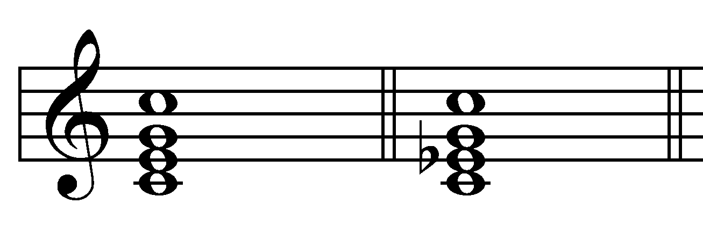
здесь октава замыкает границу и строя, и аккорда:
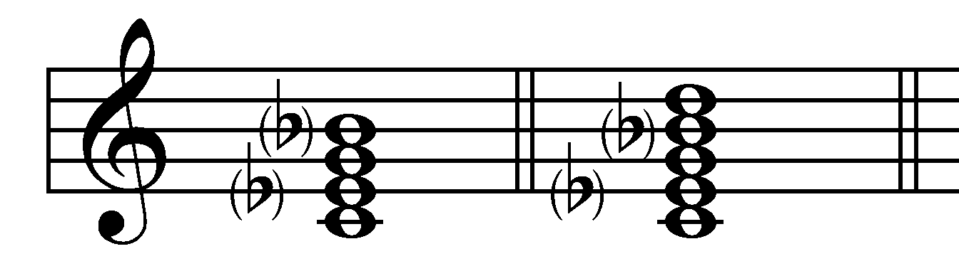
Крайние звуки нонаккорда превышают интервал октавы и поэтому представляют задержание. Трезвучия и септаккорды можно обращать, нонаккорд обратить невозможно. Следовательно, в музыкальной системе всего два аккорда: трезвучие и септаккорд и их обращения. Поэтому многоголосие, тесное и широкое расположение трезвучий, септаккордов и их обращений, неполные аккорды, различные удвоения тонов аккорда, - это уже категории голосоведения. Отсюда следует: если октава есть граница строя, а также граница аккорда и тональности, то интонирование в рамках одного строя и одной тональности бесконечно, равно как бесконечно интонирование во всей совокупности строев и тональностей.
Такова объективная картина звуковых отношений, определяемых
взаимодействием мажора и минора, т.е. лада, - это он определяет структуру каждого строя, каждого аккорда и положение тональностей в
квинтовом круге. В природе квинтовый круг может существовать лишь
_____________________
* «Работы разных лет», М., 1971, т.2, с.103.
потенциально, абстрактно, действительность ему может сообщить только человек путём создания музыкальных инструментов, имеющих широкие диапазоны звукорядов.
Теперь мы должны рассмотреть, как выглядит картина субъективности, т.е. основание действий композитора при сочинении музыки.
Сознание, язык и речь людей возникли одновременно. Развитие языка и речи обусловило развитие голосового аппарата человека, а это в свою очередь обусловило возникновение и развитие способности интонирования, и расширение диапазона человеческого голоса.
Примечание. Прошли многие сотни тысяч лет, прежде чем человечество смогло услышать А. Патти, Э. Карузо, Ф. Шаляпина и т.п., и даже И. Сумак с её невероятным диапазоном голоса. Перед нами уже изменённая природная форма звука и увеличение диапазона голоса, правда, изменённая бессознательно и накопленная многими поколениями людей. Нужно также помнить, что все современные певцы обязательно проходят многолетний курс обучения пению, расширения диапазона голоса и установление его тембровой однородности во всех регистрах.
О музыкальных инструментах всего мира (народных и профессиональных) можно сказать только одно: все они представляют собой иллюстрацию превращённых форм звука, как по диапазонам, так и по однородности тембра во всех регистрах. Фортепиано и орган охватывают весь диапазон музыкальной системы, струнно-смычковые и духовые обладают тембром, которого не услышишь в природе, - всё это может создать только человек.
Структура речи во всех языках мира – слоговая. Слоги могут быть ударными и неударными, ибо только слог является носителем ударения. Именно это обстоятельство послужило исходным пунктом образования у людей ощущения сильной и слабой доли и затем образования равномерного метра и такта как средств интонирования. Это означает, что все ныне существующие в музыке метры и размеры тактов созданы человеком и являются основным орудием превращения природной формы звука в форму человеческую, музыкальную.
Т. е. мелодическое интонирование это изменение звучания ступеней строя путём разрешения диалектического противоречия между метром и ритмом. Равномерная метрическая пульсация разрушается ритмической пульсацией, но так, чтобы метрическая пульсация при этом сохранялась и этим самым обеспечивала сохранение ритмической формы и её разрушающего действия. Результат непрерывного возникновения и разрешения этого противоречия и есть то самое, что люди называют мелодией.
Примечание. Сильная и слабая доли метра - это внутренняя установка слуха композитора и слушателя, а не результат различия в громкости звука. Различие долей по громкости может лишь иногда напоминать и поддерживать внутреннее состояние слуха, если оно начинает исчезать. Исполнительская практика содержит немало случаев, когда слушатель не в состоянии определить положение сильной доли и поэтому слышит не ту музыку, которая задумана автором. Diminuendo и crescendo наглядно доказывают, что сильная и слабая доли метра зависят не от громкости составляющего их звука, а только от установки слуха композитора и слушателя:
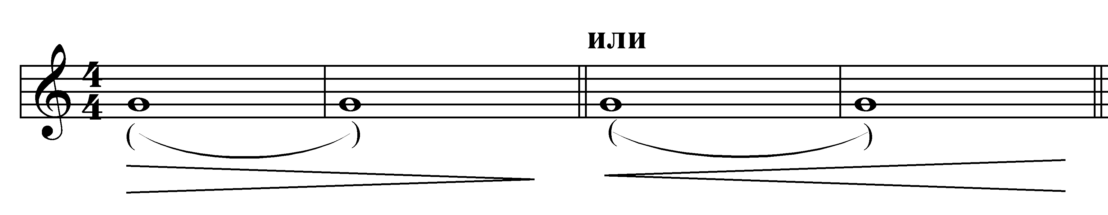
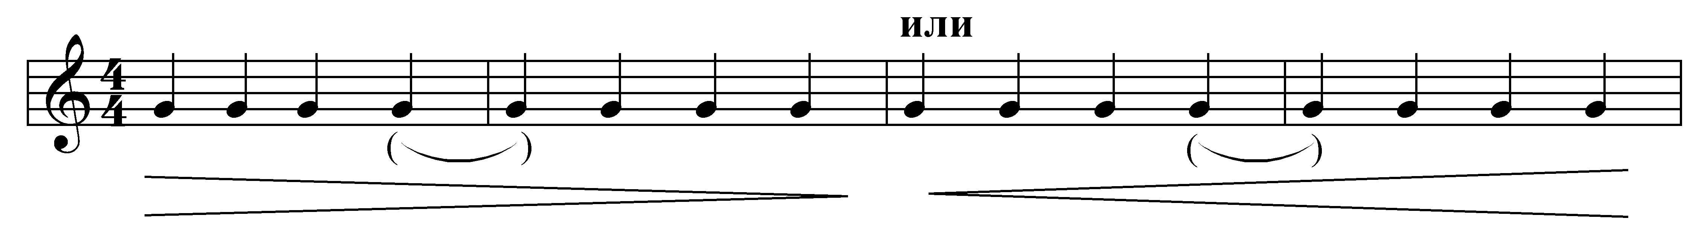
Следующий пример не оставляет сомнений:

Моцарт. Соната A dur для фортепиано, №11 (ред. А. Гольденвейзера), 1 ч.

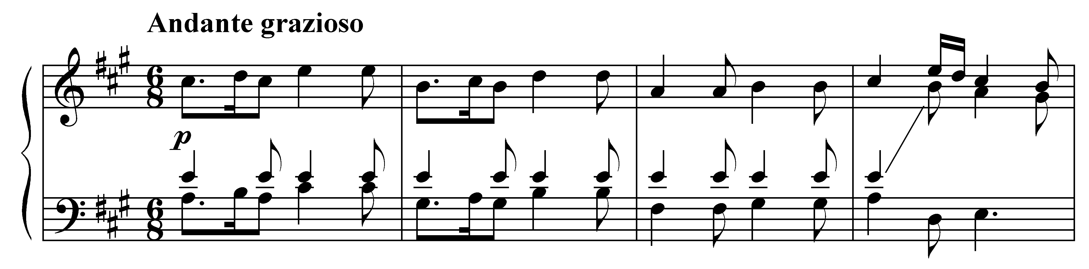

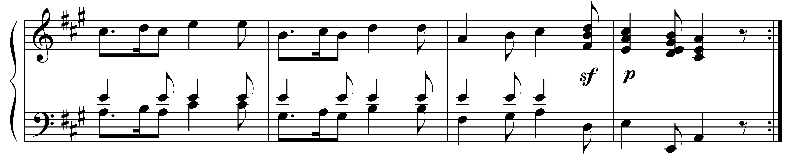

Даже акцент на последней слабой доле седьмого такта не может сместить сильной доли следующего за ним такта.
Метрика, благодаря равномерности, способна различать также сильные и слабые такты. Этим самым она формирует целостность многотактовых построений: их расчленённость, симметрию и правильность. Но в этом случае метрика дополнительно оперирует кадансами и цезурами.
Примечание. Ученик всегда должен помнить, что все методы композиции не содержат даже крупицы музыкальной красоты. Её производит фантазия композитора. Именно и только поэтому необходимо всестороннее знание техники композиции, она – поле деятельности для фантазии.

Основы композиции

Из всего сказанного ясно, что люди применяют в музыке только те звуки, у которых изменена их внешняя природная форма. Но процесс сочинения, исполнения и восприятия музыки делает звук и слух сторонами отношения, в результате чего звук обретает свойства, которые в природных условиях вообще невозможны. В свою очередь слух изменяется так, что он оказывается способным воспринимать звук в его новой форме. Поэтому для необразованного слуха самая прекрасная музыка – пустой звук. Человечество обретало эти навыки в течение многих тысячелетий, но современный индивид уже в силу генетического наследования формирует себя в считанные годы детства и юности. Поэтому обучение композитора состоит прежде своего в том, что ученик усваивает способы преобразования звука. Это означает, что учитель сам должен уметь сочинять музыку и в совершенстве владеть приёмами, которые предписываются теоретическими дисциплинами: гармонией, контрапунктом, формой, инструментовкой, сольфеджио и историей музыки. Только это обеспечивает полноту и последовательность содержания всего курса композиции и позволяет контролировать развитие ученика.
Ученик с самого начала должен ясно понимать, что в звуках нет ничего, кроме природной их красоты в виде тембра и качества созвучий при различающихся слухом тонах, и колорита шумов, когда тоны созвучия неразличимы.
Относительная высота звуков музыкальной системы диктуется ладом, т.е. отношением мажора и минора в рамках гегелевской узловой линии меры и образует основу тональной, т.е. мелодической музыки. Шумы и нейтральные тоны образуют сферу атональной музыки, т.е. речитатива, как вокального, так и инструментального. Ученик должен знать, что звук, с его высотой, тембром и колоритом не содержит даже атома музыкальной красоты. Что звук это всего лишь безликий материал, подобный краскам в живописи или гипсу, граниту и т.п. в скульптуре, откуда следует, что ни один звук или созвучие, применяемые в музыке, не имеют никаких преимуществ или предпочтений перед любым другим звуком или созвучием. Красоту в музыке создаёт только фантазия композитора. А это означает, что эстетический вкус это способность человека воспринимать красоту, и поэтому глубоко и разносторонне развитый вкус побуждает к действию творческую фантазию композитора. Следует помнить также, что разносторонне развитый вкус это результат изучения и усвоения наследия народной и профессиональной музыки и её лучших образцов и поэтому вкус является и основой способности оценивать красоту.
Следовательно, внутренняя структура курса композиции проста:
- Интонация, т.е. содержательность мелодической формы.
- Место и функция атональных построений.
- Фразировка, основные формы музыкальной речи.
- Конструкции, стили, жанры.

- Интонирование

Что такое интонация (она же – мелодия или «тяготение»)? Это отношение ступеней строя к тонике и друг другу. Само это отношение осуществляется в двух формах: а) в последовательных переходах одного звука строя в другой и б) в одновременном звучании ступеней строя, т.е. аккордах, или как топорно выражаются теоретики – в виде «горизонтали» и «вертикали».
Что такое строй? Это совокупность звуков, высота которых определена мажором и минором, взятым как отношение аккордов главных функций, —
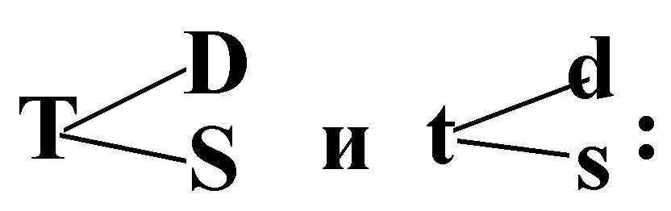

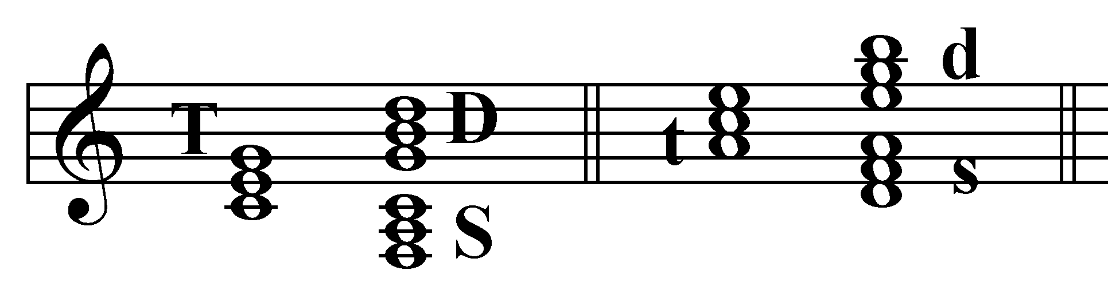

На схеме хорошо видно, что только в этих двух строях все три аккорда главных функций одинаковые, откуда следует, что в строе не может быть более семи звуков, а все аккорды – только в виде трезвучий или септаккордов с их обращениями. Отсюда же следует, что строи («лады») гармонические, мелодические, дважды гармонические, «натуральные», пентатоники, «многозвучные» и пр., пр. – это всего лишь стилевые модификации первых двух.
Что такое эти пресловутые «горизонталь» и «вертикаль»? Слово «горизонталь» означает, что очередной звук или созвучие появляется только тогда, когда исчезает предыдущий, ибо, в противном случае одноголосие превращается в многоголосие, а многоголосие – в какофонию. Следовательно, слово «вертикаль» означает: «горизонталь» нескольких одновременных голосов. Отсюда возникает вопрос: чем отличается «горизонталь» одного голоса от «горизонтали» нескольких одновременно звучащих голосов, и какие законы управляют этими «горизонталями»? Поскольку звук есть всего лишь форма движения, то здесь безраздельно господствует закон отношения количества и качества: полутон и его суммы определяют качественное различие всех интервалов и терцовую форму аккордов строя, а октава (т.е. сумма 12 полутонов) определяет и границы строя.
Количественные параметры мажора и минора определяют их интонационные качества и – поляризацию звуков строя на устойчивые и неустойчивые. Без этой поляризации интонирование невозможно. Здесь совершенно необходимо понимать, что эта полярность возникает как отношение звука к человеческому слуху и поддерживается с помощью памяти. При этом субъективное ощущение устойчивости и неустойчивости и ступеней строя, различия сильных и слабых долей метра и ритмического рисунка определяются человеком и являются теми единственными средствами, с помощью которых человек подчиняет своей воле силы природного закона отношения количества и качества при интонировании.

Например:

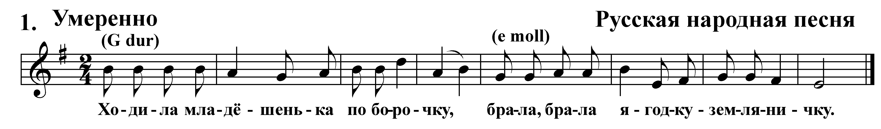

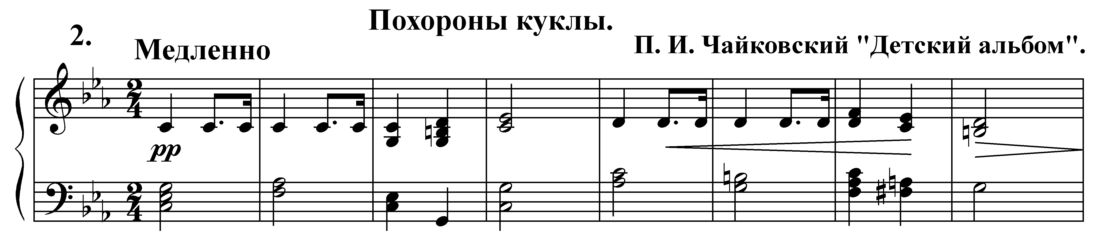
В первом примере хорошо видно: 1) как звучание ступеней строя зависит от тоники, 2) как звучание ступеней зависит от положения их в метрической сетке такта и от ритмического рисунка, 3) как легко и непринуждённо меняется один строй на другой внутри куплета и при его повторении.
Результат: перед нами шедевр народной песни. Но это – уже всецело заслуга автора мелодии, его фантазии. Не исключено также, что он же и автор текста.
Во втором примере – всё точно так же, плюс так называемое «сопровождение» мелодии («аккомпанемент»?), или иначе – «вертикаль». Спрашивается, для чего нужна эта самая «вертикаль»?
Для «расцвечивания» «горизонтали», т.е. мелодии? Что такое «расцвечивание», этого не знает ни один человек в мире. В самом деле, в первом такте в верхнем голосе звучит нота «до» - прима тонического трезвучия; во втором такте – эта же самая нота – уже квинтовый тон субдоминанты. Аналогичная картина в пятом и шестом тактах. Более того, второй аккорд седьмого такта, который почему-то одни теоретики называют «альтерированной субдоминантой», а другие – «двойной доминантой», переходит в восьмом такте в доминанту до минора. Вопрос: а что мешает назвать этот гармонический оборот каденционным отклонением в соль мажор? Другой вопрос: почему Чайковский на второй доле седьмого такта на ноту ми бемоль не взял тонику до минора? Ответ: верхний голос является формой проявления интонационного содержания всех «линий» многоголосия. Уберите в «Похоронах куклы» нижние голоса – итог – скудость всей мелодии. Замените в седьмом такте второй аккорд на тонику – результат – уродство. Отсюда совершенно ясно, что сведение функции нижних голосов многоголосия к «расцвечиванию» мелодии и разговоры о «горизонтали», «вертикали» и «диагонали» - пустословие, полное отсутствие всякой мысли. NB! Нужно ясно понимать, что в отношении стороны равны и противоположны, т.е. они определяют друг друга: верх и низ, учитель и ученик, мужчина и женщина, пространство и время и т.п. Поэтому в многоголосии мелодия и нижние голоса это стороны отношения, которые поэтому зависят друг от друга: замените верхний звук любого аккорда на какой-либо другой – звучание нижних голосов изменится, точно так же как изменяется верхний звук при любом варианте изменения нижних.
А как следует понимать одноголосие в первом примере? Здесь нижние голоса заменяет слуховая память постоянно воспроизводящая в сознании композитора и слушателя основные функции строя: Т, S, D. В силу этого многие русские народные песни начинаются очень часто не с тонической функции или заканчиваются в другом строе и другой тональности:

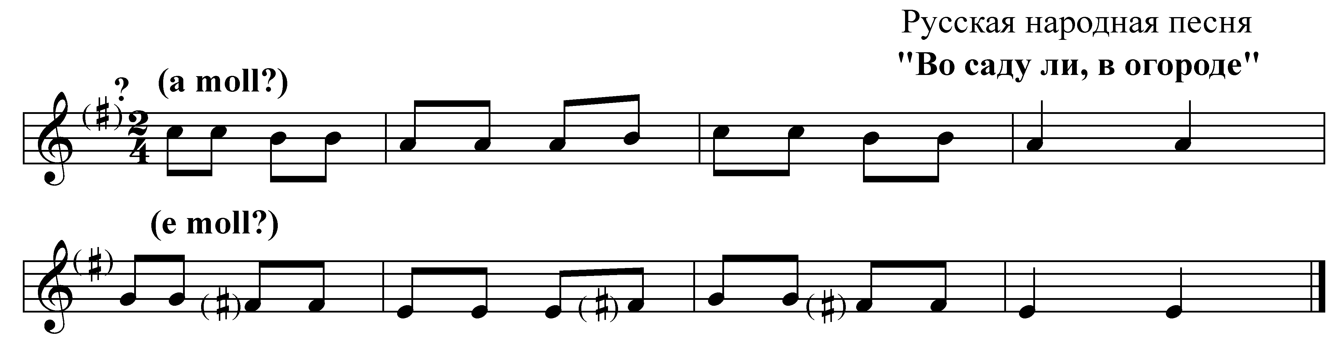

Это можно записать и иначе:

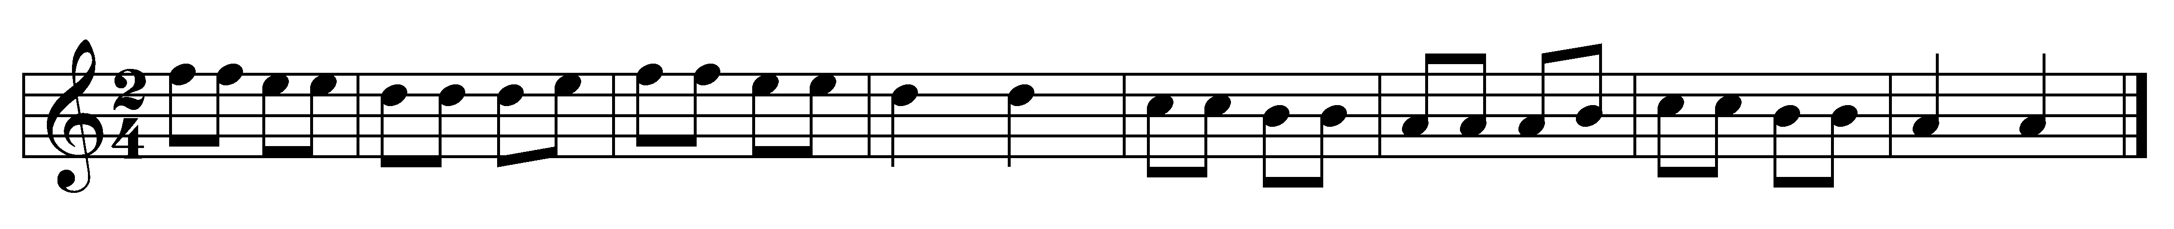

Следующий пример не вызывает сомнений - начало с субдоминанты:

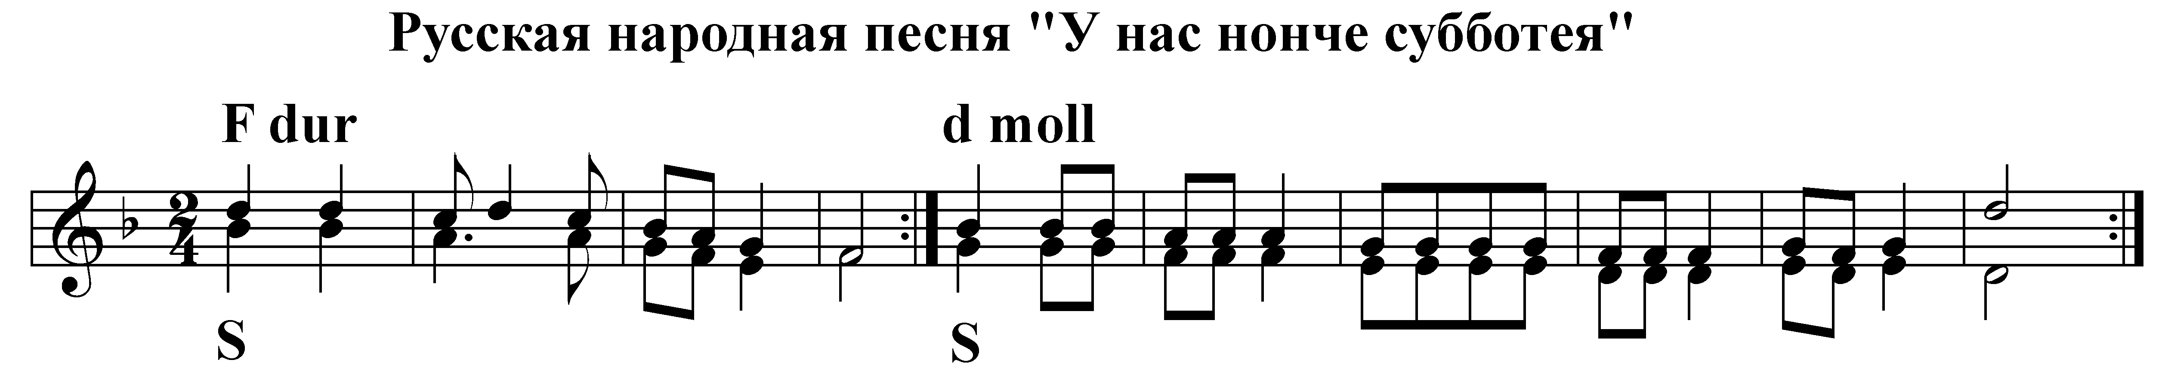

Или начало – с доминанты в миноре:

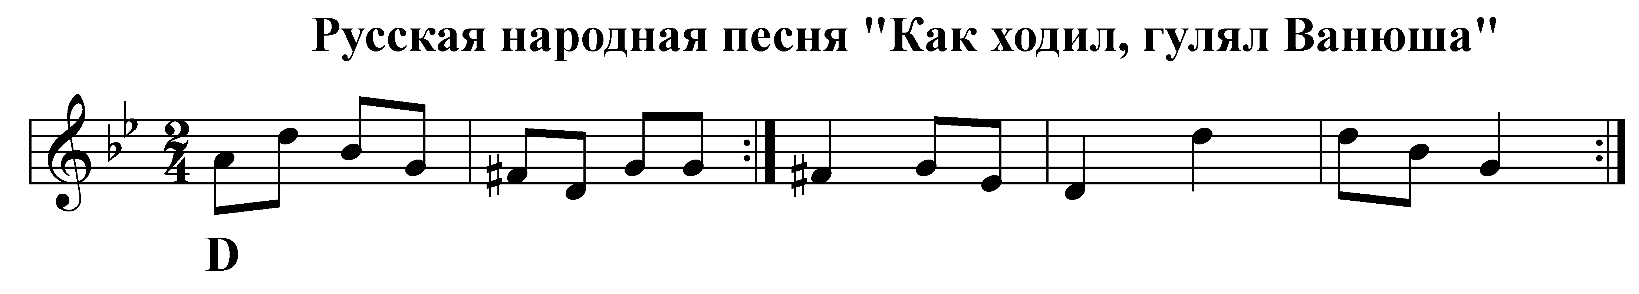

Начало с доминанты в мажоре:

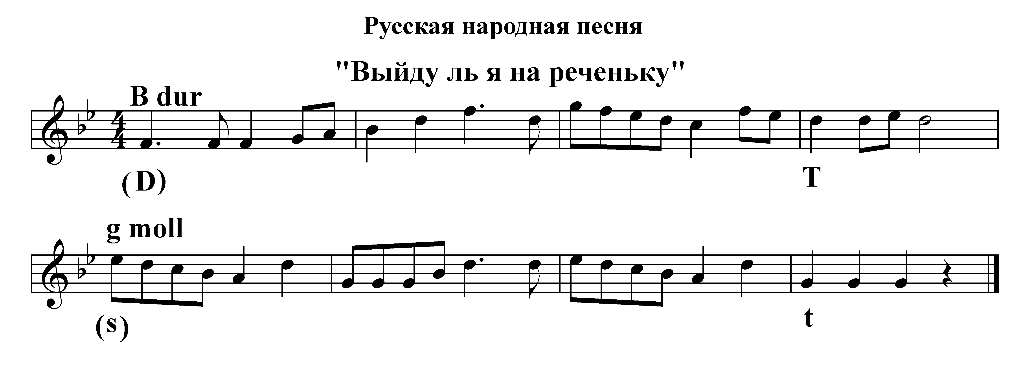
Для продолжения анализа можно рекомендовать из русских народных песен: «Коробейники», «Вдоль по улице метелица метёт», «Эй, ухнем!» и т.п., а также песни других народов.
Сколь нераздельны диалектические противоположности, это легко усмотреть, если, например, в песне «Ходила младёшенька» устранить её гармонические функции, заменив их на другие аккорды. В этом случае, если даже тоны мелодии совпадают с одним из тонов аккорда, результат выглядит совершенно иначе:

исходный вариант:
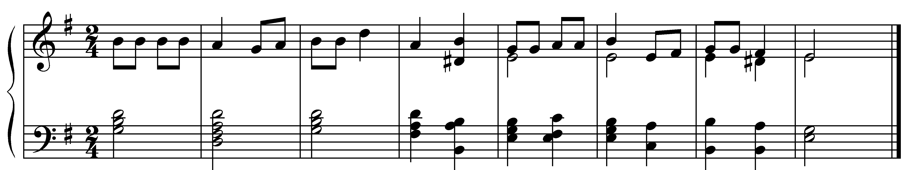

замена аккордики:
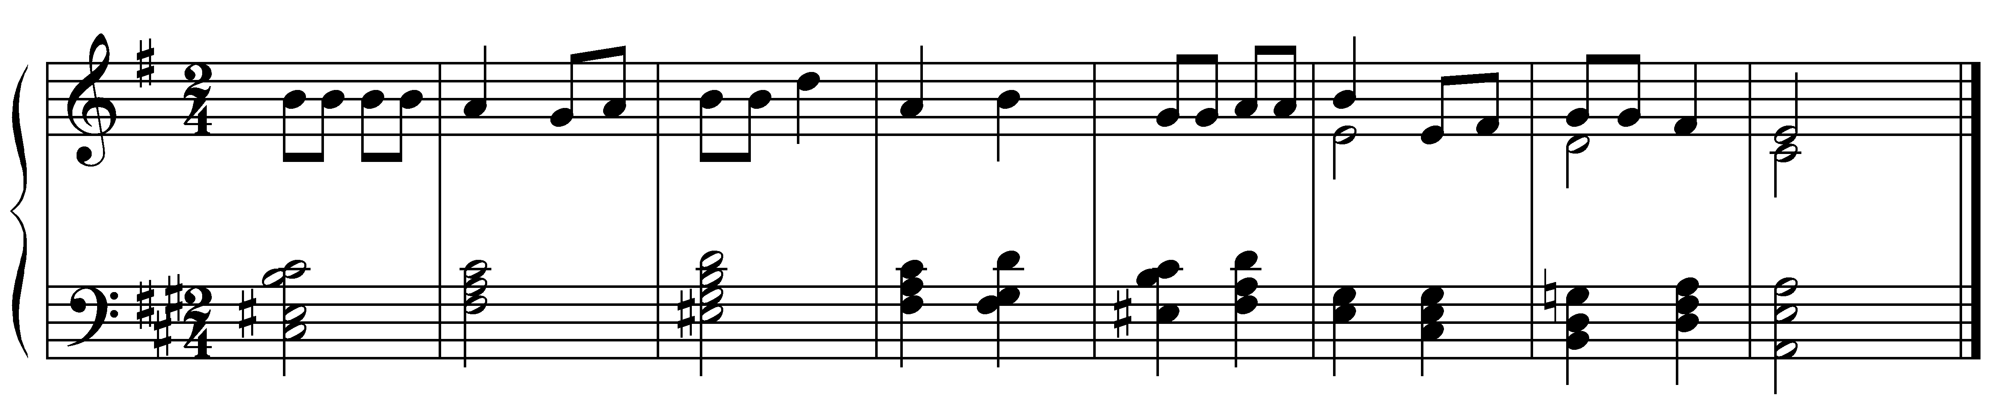

Здесь, во-первых, совершенно безразлично какие именно аккорды мы выберем для замены, и, во-вторых, у заключительной тоники замены нет: между устойчивостью и неустойчивостью нет ничего промежуточного. Заметим попутно, что этого уже достаточно, чтобы обнаружить бессмысленность так называемой «политональности».
Далее. Если изменить размер такта или сдвинуть сильную долю:

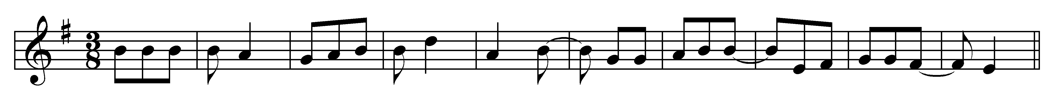

В результате можно получить всё, что угодно, но только не песню в её первоначальном виде. Хорош или плох результат, это уже другое дело. Но нераздельность заданных размера такта и ритмического рисунка – непреложное условие и закон индивидуальности, т.е. неповторимости результата. Всё остальное в музыке определяется автором.
Примечание 1. Всё сказанное означает, что «гармонизация мелодии» - это искусство в той же мере, что и непосредственное сочинение многоголосия, и объясняет категоричность требования П.И. Чайковского, чтобы мелодия сочинялась сразу же с её гармонией. Для ученика это значит, что, решая задачи по гармонии и контрапункту, нужно мыслить эстетически и только в рамках строя и в том числе при модуляциях и отклонениях. Разумеется, что и гармонические задачи должны быть музыкальными и при этом допускали некоторое множество хороших решений. Заметим попутно, что И.С. Бах не начинал с учениками упражнений в композиции до тех пор, пока они не овладевали основами гармонии. Таким образом, курс гармонии, т.е. голосоведения это одна из основных профессиональных учебных дисциплин для будущего композитора.
Более подробно о голосоведении – отдельный разговор.
Примечание 2. В заключение можно добавить, что нет такого звука или созвучия, после которого нельзя было бы взять какой-либо другой звук или созвучие. Но что из этого получится, за это несёт ответственность только автор, а не тональный или атональный методы сочинения. Красоту в музыке производит фантазия композитора.
Голосоведение это отношение аккордов строя в многоголосии. Мы ведь не говорим о голосоведении в мелодии, т.е. в одном голосе.
Что такое аккорд? Сначала я должен кое-что пояснить.
Полутон это разница в высоте медиант мажора и минора, и только поэтому полутон является масштабом, измеряющим все высотные параметры музыкальной системы и строя, и определяющим количество звуков в октаве:
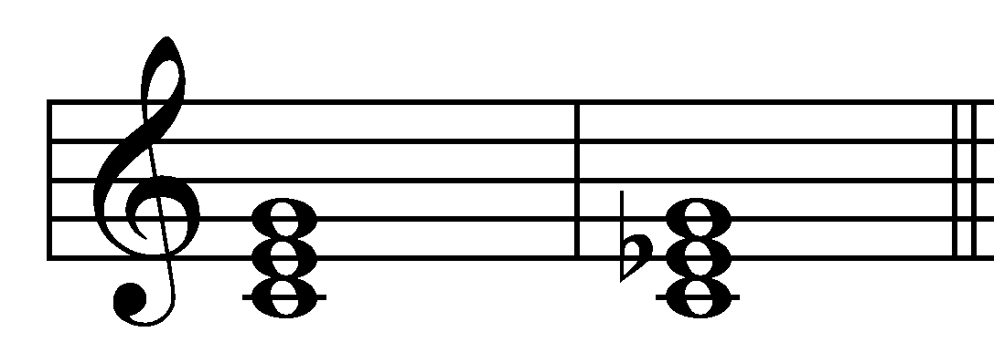

Отсюда, лад как отношение мажора и минора может быть выражен в виде существенной схемы строя следующим образом:

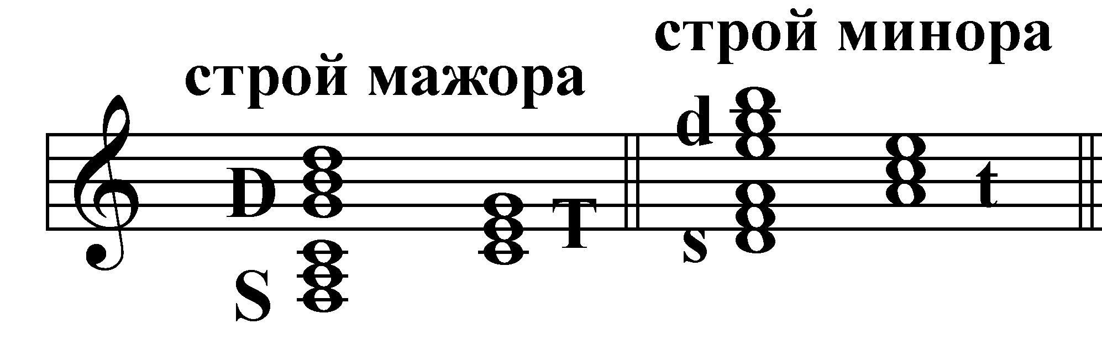

Общие тоны основных функций мажора и минора показывают, что в натуральном строе семь звуков. Следовательно, гамма строя есть только другое выражение и изображение строя. А так как все звуки строя имеют собственные октавные эквиваленты, то картина строя выглядит так:
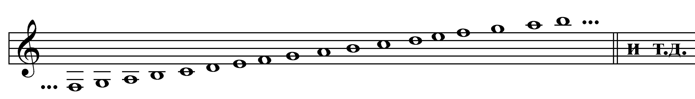

Сущностная схема строя означает, что терцовую форму (т.е. «терцовый принцип») аккорда диктуют мажор и минор. Но пусть кто-нибудь попытается определить, где в приведённом звукоряде аккордовые и неаккордовые звуки:

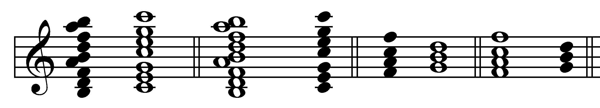

Все они и аккордовые, и неаккордовые, и кажутся исчезающими в противоречии: «и» - «и», но выбор одной стороны тем самым ясно определяет и другую сторону. Таким образом, мажор и минор, противополагая себя друг другу, порождают: все ступени музыкальной системы, натуральные строи, терцовую форму аккордов, мелодическую противоположность всякой аккордовой фигурации и гаммы как противоположность аккордовых и неаккордовых тонов, противоположность устоя и неустоев строя, противоположность консонанса и диссонанса. Это означает, что во всём богатстве этих явлений логический Prius безоговорочно принадлежит отношению мажора и минора. А так как в каждой октаве звукоряда картина строя в точности повторяется, то это может означать только одно: интервал между крайними звуками аккорда в своём исходном виде не может превышать октавы:
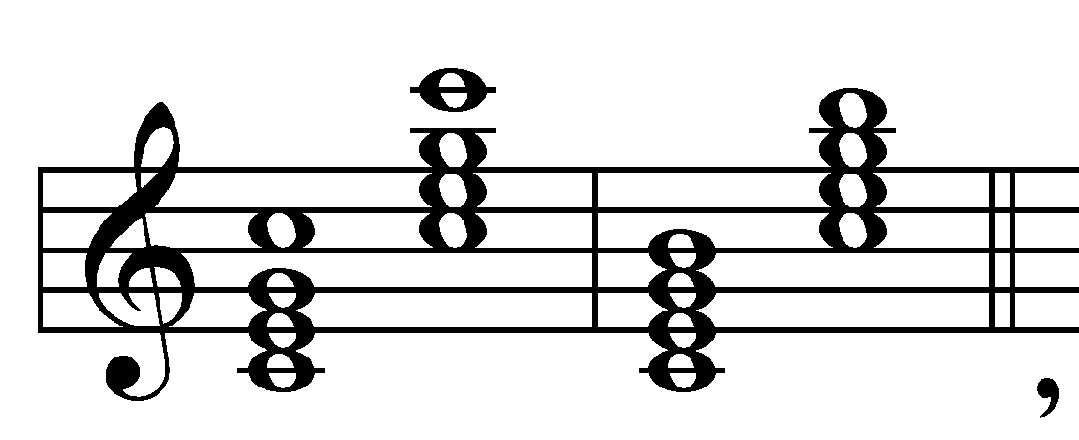

значит, «нонаккорд» есть задержание, применяемое композиторами без разрешения в аккордовый тон, подобно D₇⁶ :

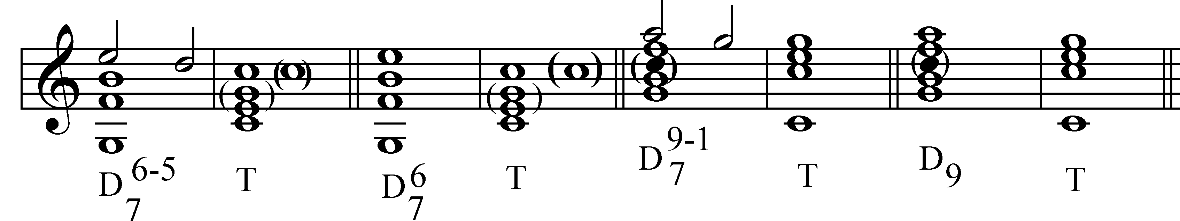
Музыкальная система это не бесформенная куча звуков, не бесформенная «музыкальная материя» или «субстанция», а отношение строев мажора и минора, имеющее форму квинтового круга.
Всё сказанное уже означает, что аккорд это способ дифференциации, различения и обособления функций ступеней строя в многоголосии, а правила связывания аккордов составляют содержание законов голосоведения. Следовательно, изложение аккорда в 3, 4, 5, 6 и т.п. голосов, в разных мелодических положениях и расположениях, с различными удвоениями голосов, различными интервалами между соседними голосами, и, в том числе, превышающими октаву и т.п., - это уже вопросы голосоведения и интонационного содержания отдельных голосов.
Почему аккорды имеют терцовый принцип строения? Только потому, что терцовая форма аккордов определяет все формы неаккордовых звуков, и наоборот. Аккордовые и неаккордовые тоны – нераздельные диалектические полюсы. Добавим к сказанному: движение голоса по тонам аккорда в отличие от гаммы, есть всего лишь непрерывное изменение мелодического положения аккорда, а гамма, наоборот, непрерывное чередование аккордовых и неаккордовых звуков:
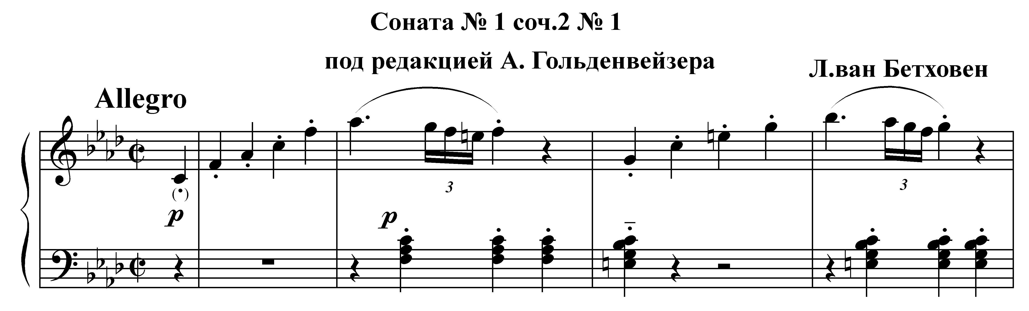
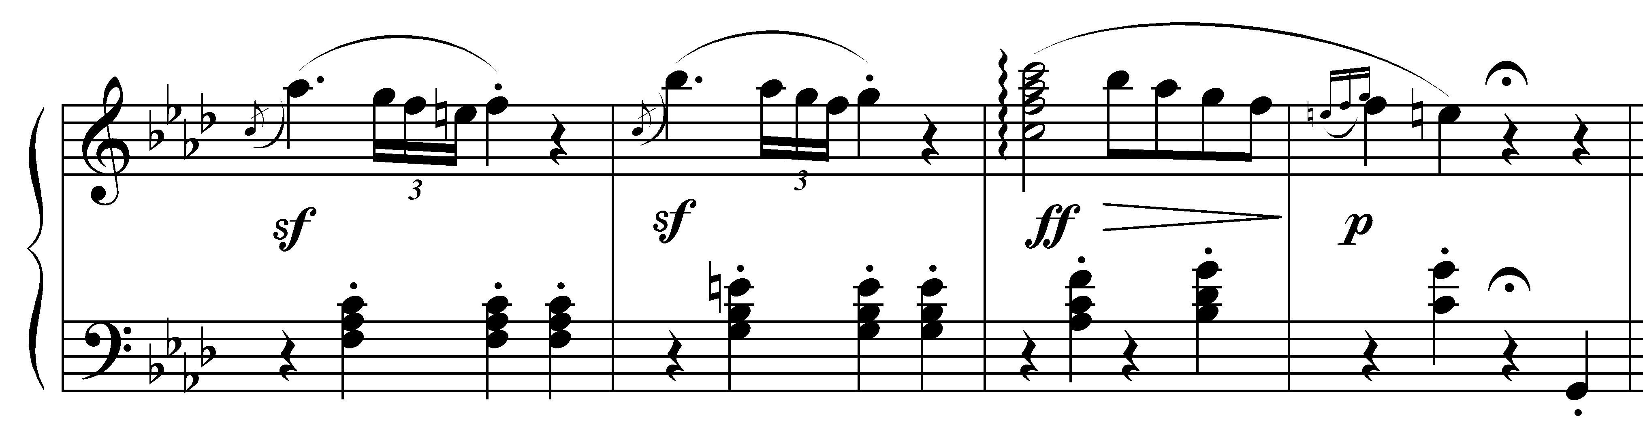

В самом деле, одна нота строя может входить во многие другие аккорды строя, меняя при этом функции и свою, и звуков других аккордов, например:
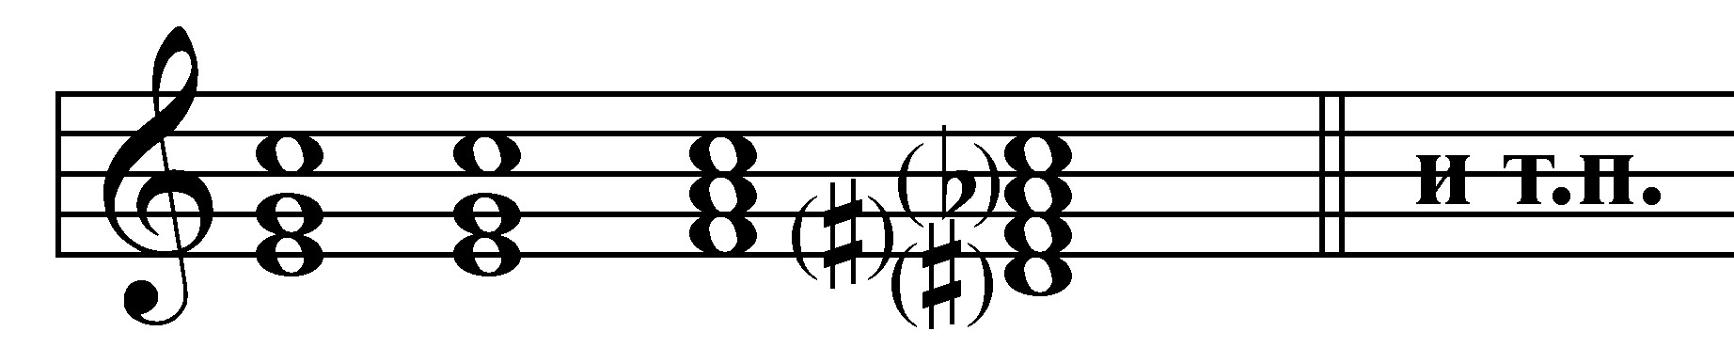

Поэтому выражение «аккорд есть созвучие», состоящее из трёх и более звуков, не более глубокомысленно, чем выражение «вода мокрая»: аккорд – это отношение ступеней строя, а «созвучие» это всего лишь физическая основа этого отношения.
Суди теперь, читатель о беспомощности теоретического музыкознания.
Примечание. Здесь есть трудность, состоящая в том, что термин «аккорд» это родовая категория и потому он абстрактен, т.е. мы можем построить, воспроизвести и услышать его виды, например, тонический секстаккорд, секундаккорд второй ступени, доминантовый септаккорд и т.п., но мы не можем построить, воспроизвести и услышать аккорд вообще, аккорд как таковой, подобно тому, как мы можем видеть и съесть огурцы, помидоры, репу, морковь и т.п., но мы не можем видеть и вкушать овощ как таковой.
Терцовая форма аккорда служит выражением диалектической противоположности устоя в виде консонанса и неустоя как в виде консонанса, так и в виде диссонанса. Кроме того, только терцовая форма аккорда может выражать диалектически противоположную ей форму неаккордовых звуков: проходящего, вспомогательного, предъёма и задержания. NB!: звуковой состав строя определяется только трезвучиями мажора и минора, и когда берётся один аккорд, то окружающие его тоны других аккордов превращаются в противоположные, неаккордовые, и этим самым они сохраняют функциональную форму ступеней строя. И точно таким же образом все аккордовые тоны строя соотносятся с хроматическими звуками, окружающими основные ступени строя. Результат: все двенадцать звуков, заключающиеся в октаве, могут быть вовлечены в процесс интонирования в любой из двадцати четырёх тональностей. Отсюда ясно, что всякие разговоры о «расширенных» тональностях – пустопорожняя жвачка.
Примечание. а) Противоположение сильного и слабого времени такта или его долей составляют диалектику метра и этим самым определяют поляризацию неаккордовых звуков: проходящий, вспомогательный и предъём как однопорядковые находятся на слабом времени такта или доли; задержание – только на их сильном времени.
б) Правила голосоведения: мелодическое положение аккордов, их расположение и их смена, плавное и скачковое движение голосов, возможность различного удвоения аккордовых тонов, применение неполных аккордов, различные схемы разрешения диссонирующих аккордов, органные пункты и, наконец, венчающее всякое движение голосов отношение нераздельных диалектических противоположностей аккорда и неаккордовых звуков дают исчерпывающую картину многоголосного интонирования
Дополнение 1. Из сказанного следует, что «линия» и «линеарность» Э. Курта, «гомофоническое», «гетерофоническое» и «полифоническое голосоведение – бессмыслица, а различие между гомофонией, гетерофонией и полифонией – всего лишь стилевые различия.
Дополнение 2. Начальная тема «Марша Черномора» М. Глинки – одноголосна. Гармонизуйте её, и гениальная музыка будет безнадёжно испорчена. Точно также гармонизация баховских произведений для инструментов-соло – карикатура на И.С.Баха. Это значит, что «самостоятельных», т.е. «линеарных» голосов ни в гомофонии, ни в полифонии не существует. Самостоятельная мелодия – это мелодия, которая не нуждается ни в каком «сопровождении».

- Атональность и её место в музыке

Для начала необходимо понимать, что тональная музыка выражается в одном единственном продукте – мелодии, которую можно получить только в рамках строя, высота ступеней которого безоговорочно и жёстко определяется мажором и минором. При этом содержание мелодии возникает только в рамках отношения тоники строя и его ступеней и притом только с помощью метра и ритма. Красота мелодии создаётся только фантазией композитора – профессионала или любителя.
Единичные тона, не подчинённые отношениям строя и случайные созвучия, в которых отдельные компоненты не различаются слухом, т.е. шумы, составляют атональную сферу музыкального искусства. Огромное разнообразие природных шумов, фонетика речи разных этносов, пение птиц, крики животных – бесчисленные тому примеры.
Сознание, речь и интерес к музыке возникли, видимо, одновременно. Примитивные шумовые ударные инструменты, простейшая декламация, вероятно, были первыми воплощениями музыкального творчества. По мере развития анатомии и физиологии человека, развития производственной культуры возникали и совершенствовались инструментарий, речитация и пение людей. Сейчас можно лишь констатировать факт, что шумовые инструменты, речитатив и пение в их развитом виде существуют и ныне как в народном творчестве, так и профессиональном. Всякая речитация как и речь, атональна, но её сходство с речью и связь со словом делают её очень популярным художественным средством. Шумовые инструменты воплощают собой инструментальную, бессловесную речитацию в музыке, поэтому их эмоциональная сфера только ассоциативна. Они применяются в музыке в качестве дополнительного, декоративного средства. Впрочем, эти инструменты иногда солируют, вспомним, например, партию малого барабана в «Болеро» М. Равеля.
Тембровое разнообразие и многочисленность инструментов симфонического оркестра позволяют получать с их помощью бесчисленные колористические, красочные, (т.е. шумовые) эффекты. Это и послужило причиной того, что в XX веке в музыкальной практике появились «методы современной композиции»: додекафония, сериализм, политональность, алеаторика, соноризм, фонизм, микрохроматика и конкретная музыка. Не ломай, читатель, голову над этой «учёностью» - все это одно и тоже: атонализм с его бесконечно разнообразными шумовыми эффектами. Таким образом, золотой и серебряный века в искусстве музыки сменил век чугунный, а теоретическое музыкознание XX века продемонстрировало своё железобетонное невежество, фразёрство и пустомыслие. Г.Гегель, поэтому прав: «В мировой истории до сих пор пригодно прежнее греческое деление – на греков и варваров».
Вернёмся к тональной музыке.

3. Фразировка, основные формы музыкальной речи

Музыкальная речь членораздельна. Основой членораздельности являются метр, размер такта и ритм. Внешним выражением членораздельности является цезура в виде паузы, люфтпаузы и каданса. Следовательно, цезура есть граница, указывающая также и на некоторый результат: мотив, фразу, предложение, период.
Примечание: Здесь можно было бы поставить точку, но полнейшая неразбериха в музыкознании по вопросам ритма и метра вынуждают к пояснениям. (Смотри справочную и прочую литературу по этим вопросам).
Во всех науках, кроме музыкознания, термин «ритм» однозначно толкуется как равномерное чередование чего-либо во времени и пространстве. В неживой природе такие примеры редки и случайны: капель одиночной сосульки льда, всплески волн о берег, многократное эхо, структура кристаллов и т.п., зато в действиях животных и, особенно, в делах человека примеры многочисленны: звуки ходьбы или бега, удары пульса, крики многих животных и птиц, взмахи крыльев насекомых и птиц; у человека – ритмичные трудовые движения и звуки многих созданных им машин и приборов, ритмы рисунков орнамента, танцевальных движений, декламации и т.п. Здесь нет ни сильных, ни слабых долей.
Во всех этих примерах безразличие и монотонность долей ритма могут представлять собой только основу красоты – правильность. Но действительная красота имеет своим основанием метр, который монотонию и однообразие ритма превращает в симметрию регулярным акцентом, который разделяет монотонные ритмические доли на диалектически полярные – сильные и слабые доли. В качестве оси симметрии выступают точка, линия, плоскость – в пространстве, регулярный акцент – во времени. Проявления симметрии бесчисленны. Она широко представлена в геометрии, кристаллографии, в строении тела или органов многих животных, растений и человека. Метр даёт нам симметрию в поэзии: хорей, ямб, дактиль, амфибрахий, анапест; бесчисленные рисунки в орнаментике; в музыке – такты разных размеров. А это означает, во-первых, что правильность ритма с одной стороны, и симметрия с её противоположностями являются субъективной составляющей художественного мышления и, во-вторых, сам этот факт означает, что человек лишь постольку человек, поскольку он оказывается способным заставлять законы природы служить достижению своих целей.
«Ритм» в музыкознании – это последовательность звуков, длительность которых определяется, с одной стороны, математически количественным отношением 2 : 1, а внешняя форма выражения отношения – размером такта, например:

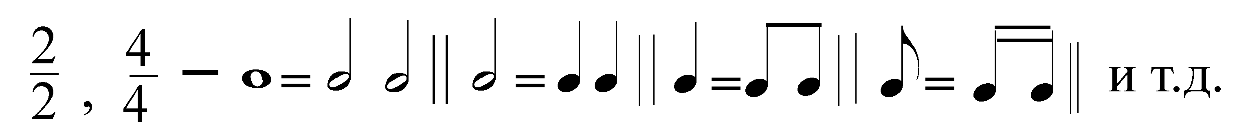
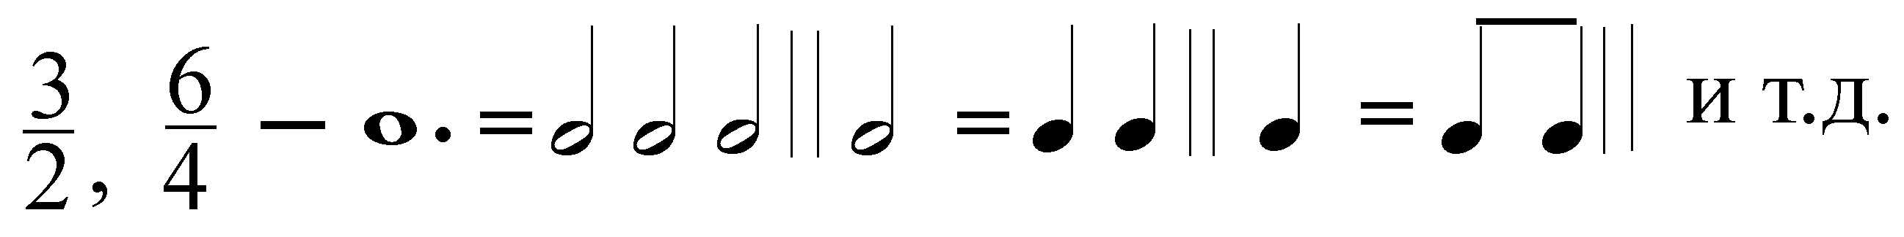

с другой стороны длительность каждого звука может определяться композитором, его фантазией, но, разумеется, без нарушения рамок отношения 2 : 1. Например:

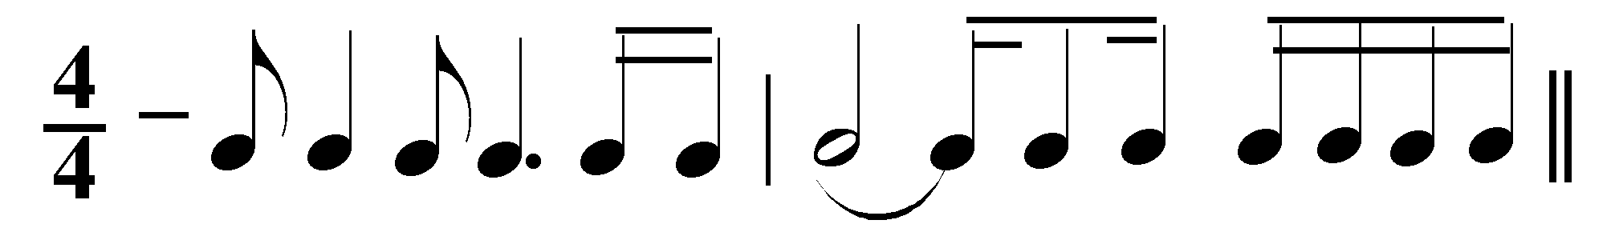
Нужно учитывать, что при этом величина одного и того же такта может быть изображена нотой любого значения, например:
Отсюда ясно, что при равном темпе исполнения пьес в размерах, например, 3/2 и 3/16 абсолютные величины длительности тактов и их долей равны, а при быстром темпе пьесы в 3/2 и медленном темпе пьесы в 3/16 такты и их доли второй пьесы окажутся больше по абсолютной величине, чем в первой пьесе. Это означает, что система деления 2 : 1 относительна. Отсюда ясно, далее, что, если например, вальсы пишут в размере три четверти, то ни что не мешает записать вальс кому как вздумается: на 3/1 или 3/32 и т.п., но это только превратит труд исполнителей из творчества в каторгу, и ничего больше.
Теперь, надеюсь, ясно, что термин «ритм» в музыкознании и прочих науках применяется омонимически к совершенно разным вещам.
Разнообразие «ритмического рисунка» мелодии или голоса это только результат пропорции 2:1.

Л. Бетховен Соната для фортепиано op. 2 № 1, вторая часть:
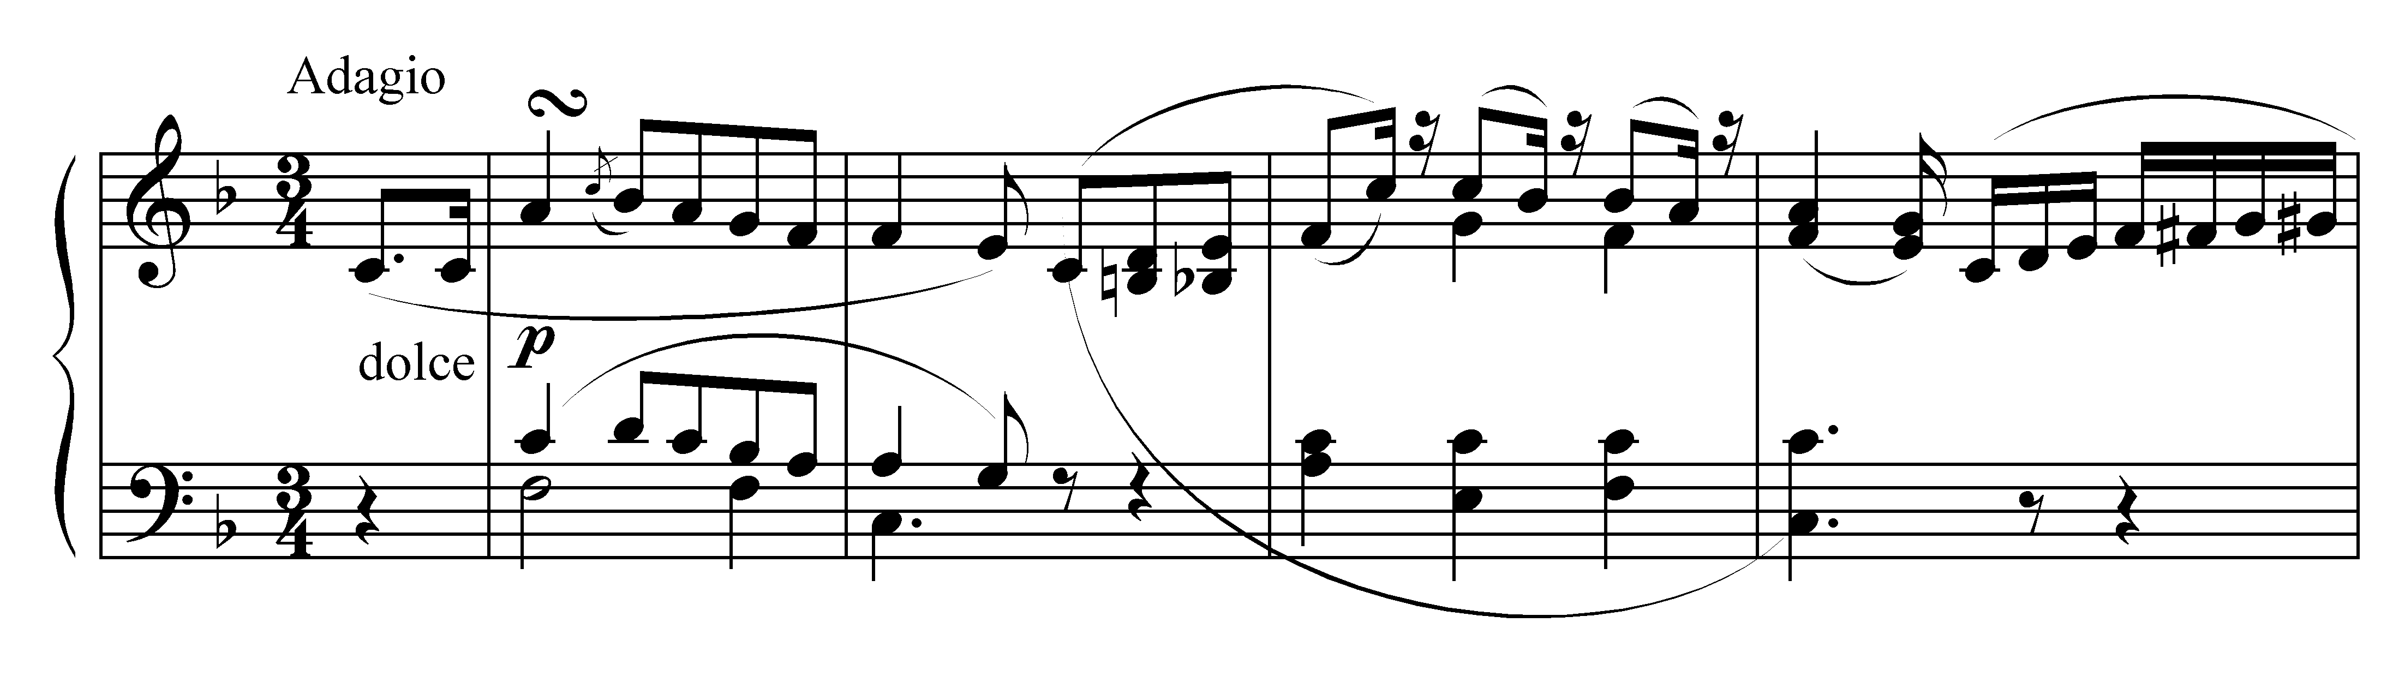
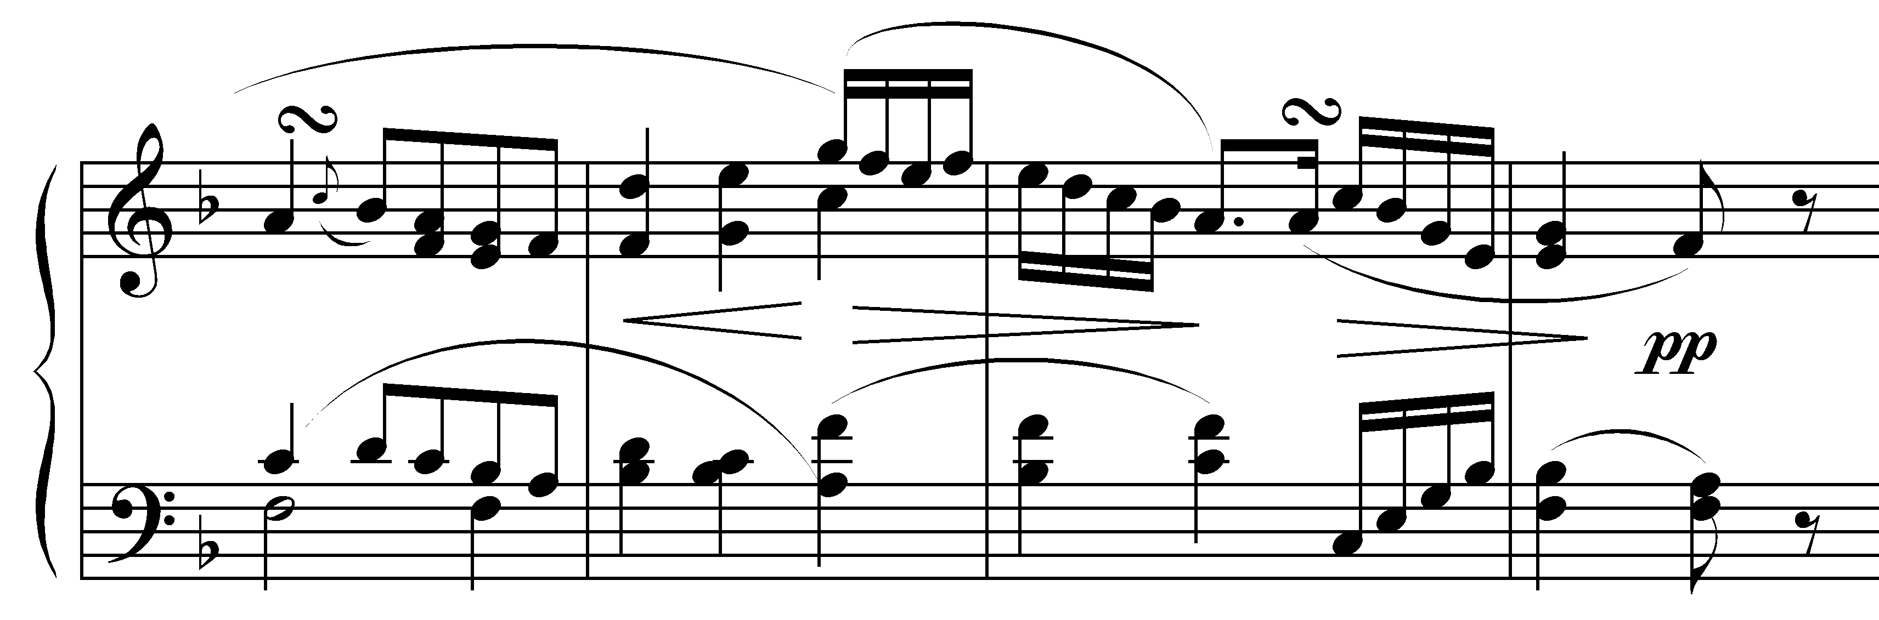

Это, во-первых.
Во-вторых, эта пропорция не только не отрицает метра, но и переносит его на другие уровни:
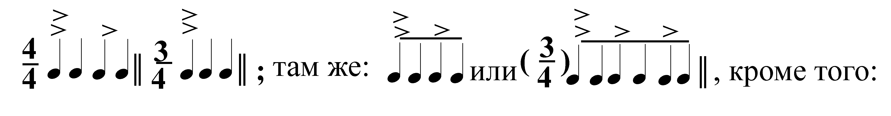
только это соотношение сильных и слабых долей, не упуская при этом из виду и размер такта. Это противоречие смещения акцентов не абсурд, т.е. не противоречие, уничтожающее само себя, а живой огонь диалектического противоречия.
Простейший результат разрешения этого противоречия – мотив (и субмотив) включает в себя, как минимум, две метрические доли – сильную и слабую. Одна доля в мотиве или субмотиве – бессмыслица. Это ясно из примера, где мотив представляет собой даже простое повторение одного звука, например, в размерах 2/4, 3/4, 4/4:
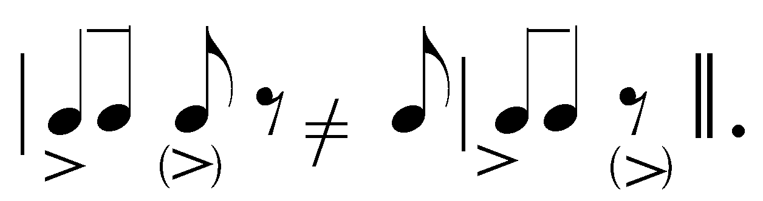

Отсюда: сумма двух мотивов – фраза, сумма двух фраз – предложение, сумма двух предложений – период. При этом предложение и период в качестве своих границ требуют каданса.
Примечание. Эти чисто количественные изменения вызывают качественный скачок: период – это построение, которое уже может быть самостоятельной музыкальной пьесой, и даже не делящееся на предложения.
Далее, на новой ступени качества следует группа малых форм: простые двух- и трёхчастные и сложные трёхчастные – со всеми их разновидностями. Их огромное разнообразие обеспечивает строительным материалом следующий, третий уровень (снова качественный скачок):

4. Конструктивные формы

Это вариации, рондо, сонатное аллегро, циклические формы, опера и прочие театральные и концертные жанры, широкая сфера полифонических форм и жанров.

Примечание. Обозрение этих трёх ступеней становления музыкальных форм – неплохая иллюстрация гегелевской триады: тезис – антитезис – синтез. И всё это движение вырастает из противоположности сильной и слабой долей метра! Даже этот беглый и схематичный обзор музыкальных форм обнаруживает в их иерархии особую роль периода.

Что такое период?

Единственный отличительный признак периода – полная заключительная каденция в главной или побочной тональности. Протяжённость периода – от четырёх до шестидесяти четырёх тактов
( а может и больше, но кому это нужно?). В чём здесь дело? Абсолютная монотония ритма уничтожается метром, но тем самым монотония ритма превращается в монотонию сильных и слабых долей метра, а она в свою очередь превращается в метрику сильных и слабых тактов; далее – в метрику сильных и слабых мотивов или фраз и т.д. – сколько позволяют ощущать их и воспринимать нервно-физиологические свойства человеческого организма. Прервать эту пустопорожнюю жвачку может только каденция – срединная или заключительная. Отсюда идёт всё разнообразие протяжённости и внутренней структуры периода. Поэтому композитору требуется хорошо вызубрить основные принципы фразировки, ибо всё многообразие протяжённости периода, его структурного и мелодического содержания и, следовательно, его красота зависит только от композитора. Вот эти структурные принципы:
- Периодичность: 1+1+1+1+1+1+1+1; 2+2+2+2; 3+3+3+3.
- Суммирование: 1+1+2; 2+2+4; 3+3+6.
- Дробление: 2+1+1; 4+2+2; 6+3+3.
Основные случаи могут сочетаться, например: 2+2+3+3; 1+1+2+4 – двойное суммирование; 4+2+1+1 – двойное дробление; 1+1+2+1+1+2 – периодичность суммирования или дробления. Но особенно употребительно сочетание суммирования и дробления в виде так называемого «дробления с замыканием»: 2+2+1+1+2; 2+2+1/2+1/2+1+2; 4+4+2+2+1+1+2; и т.п.
Здесь указаны только масштабы, само же содержание этой комбинаторики очень многообразно, поэтому продолжать примеры не имеет смысла. Дополним лишь, что этот основной принцип охватывает не только строго симметричные построения, но и все несимметричные – в случаях различного рода дополнениях периода, сочетания чётных и нечётных построений, регулярной смены тактовых размеров и т.п. И здесь не может быть каких-либо предпочтений, здесь всё зависит только от композитора. Поэтому деление периодов на «нормативные», «естественные» и на «ненормативные» («неестественные»?) не имеет смысла. Широкое распространение небольших квадратных восьмитактовых построений в периоде – лишь результат их простоты и доступности. И если успевающий ученик понял эту систему фразировки, можно считать, что он вооружён до зубов.

Вот примеры, понятные даже начинающему:

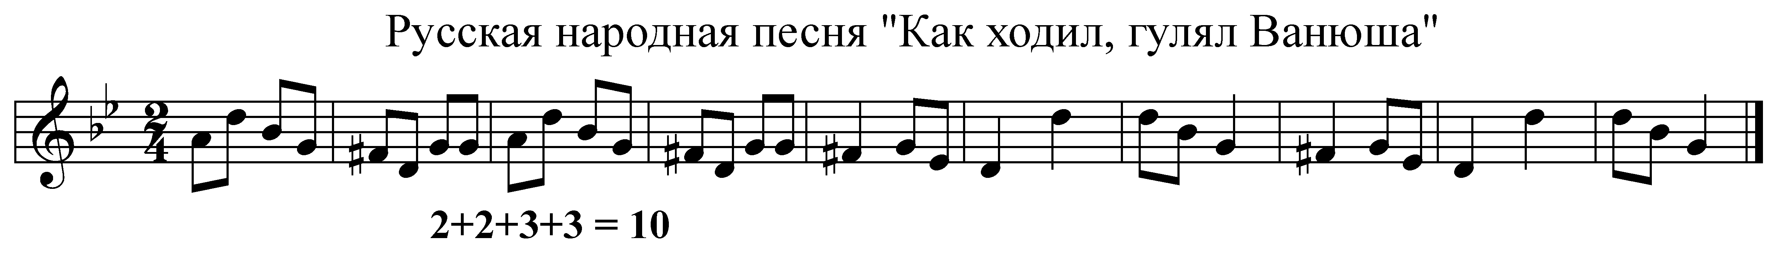
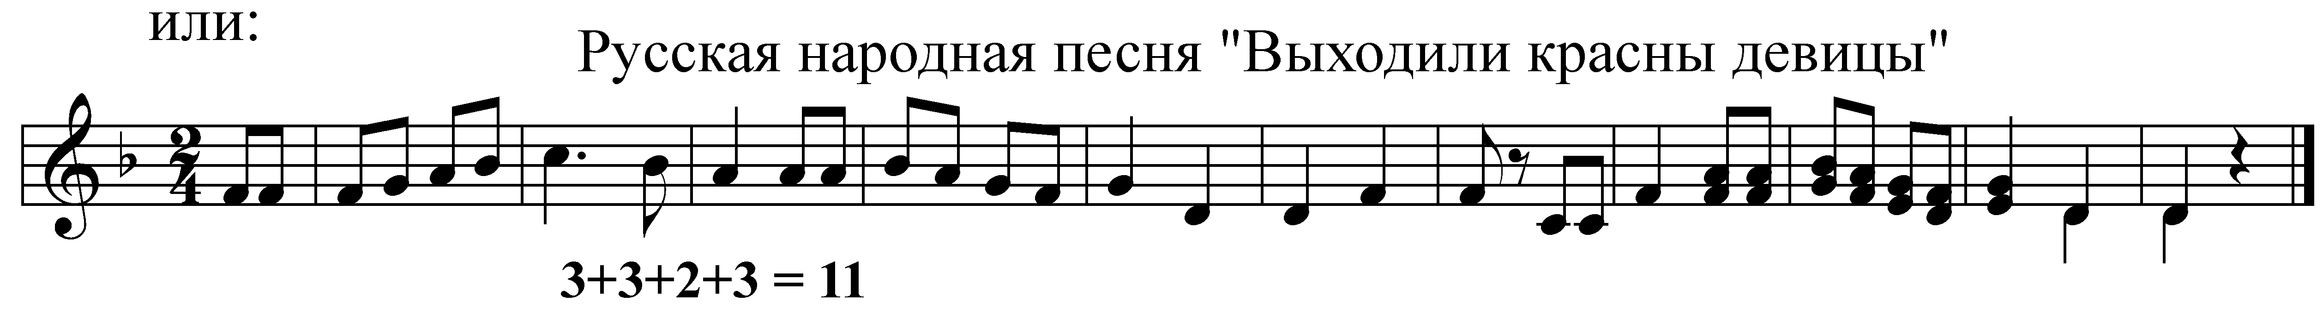

Как видим, «неестественные» периоды выглядят очень естественно. Сюда следует добавить ещё один пример «неестественного» периода, но уже из профессиональной музыки:

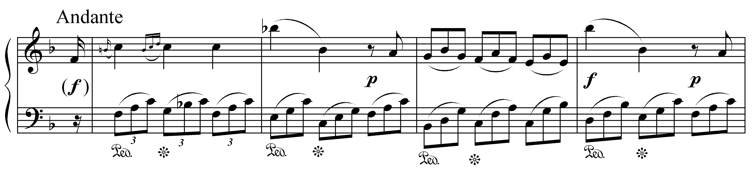
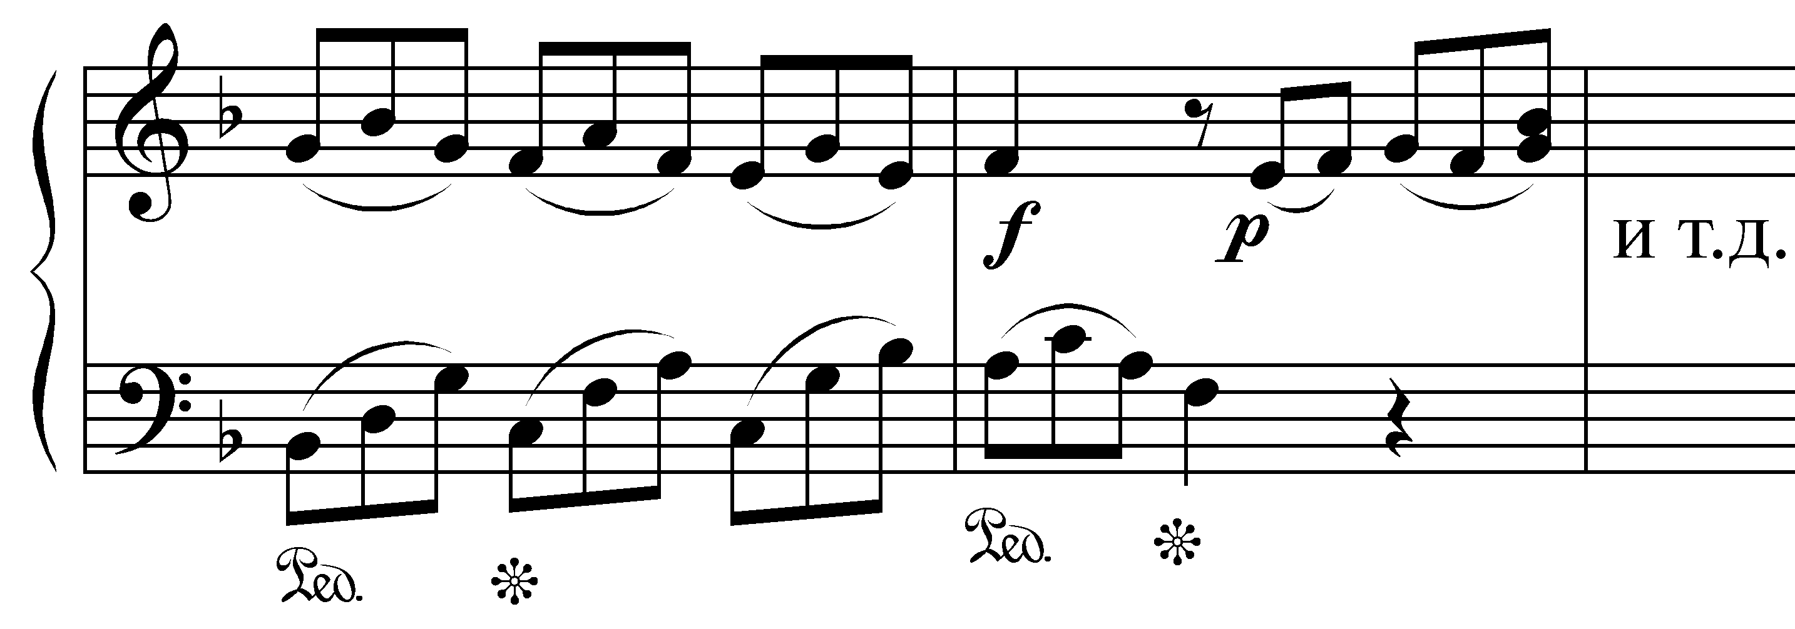
2+2+2=6
Автор – Моцарт В.А., соната № 1, вторая часть (ред. А.Гольденвейзера).

Теперь ученик может уверенно приступить к сочинению музыки, т.е. мелодий в форме разнообразных периодов, тем более, что приёмы мелодического развития просты и немногочисленны:
- Простой повтор.
- Варьированный или орнаментированный повтор.
- Контраст.
- Секвенция – секвентное повторение мотивов, фраз и целых предложений. Особенно употребительны в этих случаях звенья секвенции в параллельных тональностях. Крайний случай этого приёма – повтор целого периода или значительной его части в противоположном строе («ладу») – это, прежде всего в репризах и развивающих разделах более крупных форм.
Работа по усвоению форм периода и технике его сочинения должна начинаться как можно раньше и не прекращаться до конца курса – без периода все остальные формы - пустое место.
Теперь самое время спросить ещё раз, возможен ли учебник по композиции. Ответ безоговорочный – нет. И вот почему.
Предметом всех ныне существующих наук являются вещи внешние для человека. Это цикл математических дисциплин, астрономия и космология, физика, химия, биология, общественные науки. Эти науки можно изучать и поодиночке, и комплексно. В искусстве один предмет: художественная фантазия, т.е. деятельность мыслящих органов чувств и вкуса. Их продукт – красота – производится человеком, а не природой. Природные вещи здесь служат лишь материальным субстратом, в котором человек воплощает свою мысль, идеал, как выражение красоты. В самом деле, мы можем видеть небесные тела, явления света, ощущать тяжесть тел, видеть их очертания, ощущать запахи и вкусы и т.д., но мы не можем видеть, слышать, осязать и т.п. красоту художественного произведения прежде, чем она будет создана и воплощена материально. И это притом, что чувственно воспринимать красоту мы можем только с помощью зрения и слуха. Поэтому ничего не стоит засадить сотни две, три студентов-сверстников за изучение какой-либо науки – читать им лекции, заставить выполнять упражнения, зубрить единый учебник и изредка проводить контрольные опросы. В искусстве всё обстоит наоборот. Если в естествознании предметом является весь внешний человеку мир, то в искусствознании – один предмет – собственные мозги творца с их фантазией; в музыкознании – слух, эстетический вкус и фантазия композитора. (О такой постановке вопроса в музыкознании даже не думают). Поэтому сначала необходимо найти одарённых детей, подростков или юношей, но затем растить их приходится индивидуально; особенно в музыке – чем раньше, тем лучше. Если в архитектуре, скульптуре и живописи групповые занятия ещё возможны, а, значит, возможно применение некоторого подобия учебников, то в поэзии и музыке от учебников мало толку. В любой науке хороший учебник и один преподаватель способны производить целые армии хороших специалистов, но в поэзии и музыке решающее значение имеет индивидуальная работа с учеником и изучение и усвоение образцов искусства прошлого. Большинство детей начинают рисовать и лепить очень рано, но наличие у детей музыкальных и особенно композиторских способностей обнаружить довольно трудно, тем более, что такие способности встречаются значительно реже. Таким образом, самая трудоёмкая чистовая работа с учеником выпадает на долю учителя композиции, а рутинная, но очень нужная работа по теории музыки, сольфеджио, фортепиано, гармонии, анализу и инструментовке достаётся преподавателям соответствующих дисциплин. Учитель по композиции поэтому должен постоянно решать задачу согласования дел всей команды преподавателей, и никакой учебник тут делу не поможет, ибо включать в учебник композиции понемногу из каждой дисциплины, значит не учить ни чему.
Напомним ещё раз весь комплекс профессиональных дисциплин композитора. Собственно композиция требует выполнения большого количества трудоёмких практических работ. Остальные дисциплины, кроме огромной по объёму истории музыки, требуют буквально беглого владения их теоретическими положениями и прикладными требованиями. Из них – элементарная теория музыки усваивается в самом начале курса. Учение о голосоведении, т.е. гармония и контрапункт безоговорочно требуют беглого владения техникой голосоведения вплоть до автоматизма, на что уходят многие годы. Точно такого же уровня усвоения требуют анализ форм, инструментоведение и оркестровка. Подготовка по сольфеджио столь же безоговорочно требует уверенного чтения любых мелодий и партитур, высокого навыка записи мелодического и гармонического материала вплоть до оркестровых партитур.
Развитие эстетического вкуса и творческой фантазии композитора немыслимы без высокого уровня владения техникой игры на фортепиано.
Сказанного уже достаточно, чтобы показать, что ни о каком подробном учебнике композиции не может быть и речи. Методика преподавания всех музыкальных дисциплин находится ныне на таком уровне, который ясно указывает на целесообразность обособленного изучения этих дисциплин, которое только и может обеспечить необходимый уровень их усвоения. И это – не говоря об уровне владения композитором техникой игры на фортепиано, который вообще не выразишь ни в каком учебнике. К этому следует добавить, что высокий уровень усвоения теоретических дисциплин должен быть результатом любознательности и труда самого ученика и систематичности его работы над материалом.
Сейчас в России неплохой набор учебников по элементарной теории музыки, лучшим из которых кажется учебник И. Способина.
Учебники гармонии, к сожалению, хронически страдают многословием и толщиной. За образец следовало бы брать учебники П. Чайковского, А. Аренского и особенно Н. Римского-Корсакова, разумеется, в соответствующей редакции, сжимающей их объём до изложения только строго необходимых положений.
Аналогичная картина в теории контрапункта. Здесь, прежде всего также требуется краткость и точность формулировок в разделах о правилах голосоведения.
Зато задачники по гармонии А. Аренского и Б. Алексеева, прекрасно дополняющие друг друга – вне конкурса.
В литературе по вопросам музыкальной формы можно утонуть. Но для композиторов учебник И. Способина «Музыкальная форма» просто незаменим, ввиду его энциклопедичности и лаконичности (за вычетом лишь некоторых логических погрешностей). Заметим попутно, что засилье длинных и нудных книг и учебников – порок всей науки XX века.
Для композитора весьма практичен немногословный справочник «Инструменты симфонического оркестра» М.И. Чулаки.
Что касается собственно композиции, то простые требования П. Чайковского сочинять мелодии только в единстве с гармонией, а мелодии оркестра – только в единстве с определённым тембром инструмента, стоят целых библиотек по этим вопросам. Именно неукоснительное соблюдение этих требований поставило самого Чайковского в ранг великих композиторов.
Что касается оркестровки, то здесь для композитора в России имеется обширная отечественная и переводная литература, где читатель найдёт всю необходимую информацию о природе, истории и трактовке оркестра. Композитор всегда должен помнить заверение Н. Римского-Корсакова, что если голоса в оркестре строго следуют правилам гармонии, то оркестр всегда будет звучать хорошо. Композитор должен помнить также, что все духовые инструменты требуют индивидуального подхода к ним, что характер и трудность материала их партий должны быть согласованы с особенностями их регистров.
Вообще, инструментовка – дело столь дифференцированное, противоречивое и запутанное, что не только подробности, но и общие положения не уместятся ни в каком учебнике композиции, - это отдельная сфера.
Чем шире и прочнее знания и навыки в указанных дисциплинах, тем шире и богаче сфера приложения творческой фантазии композитора.
Отсюда следует, что сочинять музыку путём подбирания на фортепиано, значит постоянно тормозить развитие своего вкуса и фантазии. Разумеется, пользоваться инструментом для проверки готового материала, или уяснения характера какого-либо гармонического оборота и т.п. можно и даже необходимо, но пользоваться фортепиано как основным орудием сочинения, значит обрекать себя на застой и окостенение.
Если в результате ученик понял, что его рост и развитие зависят, прежде всего, от него самого, и что учитель может лишь уберечь ученика от ошибок и тем самым сократить путь его развития, то здесь уже можно ставить точку. И только существующее положение в мире музыки и музыкознании вынуждает сделать некоторые критические замечания.
Как известно, во всём мире – масса любителей музыки. Правда, их вкусы расходятся. Огромные контингенты поклонников песни и романса живут, словно в неприступной крепости в садах и рощах в основном старого репертуара. Джаз, возникший в начале XX века, жив до сих пор
вместе со своей кровной родственницей – эстрадной музыкой. Но из джаза выросли многочисленные рок – и поп жанровые ответвления, нередко наркотически навязчивые и нечистоплотные в конкурентной борьбе.
В области так называемой «серьёзной музыки» положение своеобразное. 18 и 19 века – это высочайший подъём музыкального искусства Европы и России, который имеет непреходящее значение в истории культуры. Здесь – гении музыки - почти в каждой из стран Западной Европы, не говоря о России (и без всяких джазов, роков и попсы!). С появлением в начале XX века А. Шёнберга началось движение за изгнание из музыки тональности и «истощившегося теперь двуликого мажор-минора», и за «эмансипацию диссонанса»: в музыке нужна не тональность, а «новаторство», «эксперименты», «искания» «новых средств выразительности», «современные методы композиции» и «современная гармония». В чём должно заключаться в музыке «новаторство», что такое музыкальный «эксперимент», «искание», «современные методы композиции» и «гармония», не говоря уже о «современной гармонии» - этого не знает ни один человек в мире. Но над всем этим неустанно трудились. Результат: полное убожество в опере, симфонических жанрах, жанрах концерта и инструментальной сонаты, не говоря об убожестве в романсе и мелких инструментальных жанрах. Словом, «долой музыку, даёшь новаторство!». Нет ни малейшего сомнения, что музыкознание в конце концов взвоет: «Мы искали, мы ищем». Немедленно встают вопросы: кто и что именно тут ищет? Почему композиторы 18 и 19 веков просто сочиняли хорошую (а очень часто и гениальную) музыку и ничего не искали? «О вкусах не спорят». Совершенно верно. Но спорят о дурных и высоких вкусах, о вкусах богатых и убогих. А вслед неизбежно встанет вопрос: кто кого учит – композиторы музыковедов или наоборот? или здесь взаимопонимание и взаимоподдержка, ибо речь может идти только о «первенстве», о «месте в истории» во славу первооткрывателя «новых средств выразительности». Вместо творчества заниматься «поиском» (??) «новых средств выразительности» (??), т.е. «искать то, не знаю что», могут только невежественные или наивные люди.
Истина заключается в том, что красоту в музыке создаёт композитор, а не «средства выразительности». Поэтому сначала необходимо научиться различать мелодию и речитатив (как вокальный так и инструментальный), а в теории научиться отличать словесный мусор от научной терминологии, чтобы суметь оценить в музыке различие между тональными и атональными формами. Глупец – это человек, не сознающий своего невежества.
Кстати о понимании. Попробуйте втолковать современным музыковедам и композиторам, что в определении, например, «Периодом называется относительно законченная мысль, завершённая каденцией в
первоначальной или другой тональности», выражение «относительно законченная» - такая же бессмыслица, как выражение «относительно незаконченная», - будто имеешь дело с иностранцем, плохо знающим русский язык: если период «завершается» (т.е. заканчивается), то как он может быть «относительно законченным».
Например, 4-я прелюдия e moll Ф. Шопена – период из двух предложений. Он, что – « относительно» законченный? Или: четырёхтактовый период первой части прелюдии c moll Шопена заканчивается полной каденцией в G dur. Он тоже «относительно» законченный? Или – приведённая выше восьмитактовая главная партия первой части сонаты Л. Бетховена заканчивается на доминанте – она – «законченная» или «незаконченная»? Ответ: законченная, т.к. она по замыслу автора требует перехода в связующую партию. Вот так в логике обстоят дела с границами, - «окончания» - это границы. Значит приведённая «дефиниция» периода – ахинея, тарабарщина, пустословие, полная неспособность связывать мысли и отличать научную терминологию от языковой бытовщины и пошлейших «образных сравнений». Кроме того, тыканье в нос читателю «широкими» и «узкими» понятиями доказывает вопиющее невежество музыковедов в логике. «Понятия», (т.е. научные категории) бывают не «широкие» и «узкие», а, в зависимости от своей принадлежности к сфере единичности, особенности, или всеобщности, могут быть субординированными или координированными. И только благодаря этим качествам они обеспечивают понимание (т.е. «понятие»).
И далее: период выражает «экспозиционный тип изложения». Пардон: вступление к «Вальсу-фантазии» М.Глинки – восьмитактовый период 2+2+4, а весь «Вальс» - сплошная череда периодов, разнообразнейших по структуре и содержанию – экспозиционных, развивающих, заключительных. Интересно узнать, а мотивы, фразы, предложения – это что – только развивающий «тип изложения»? Но как они оказались в экспозиционном «типе»?
Вот так, читатель, обстоят дела в музыкознании с логикой и диалектикой.
Далее. Что такое «мелодия» и «речитатив», что такое «интонация» и «тяготение»? Вот как отвечает на эти вопросы наука.
Музыкознание единодушно: «Мелодией называется музыкальная мысль, выраженная одноголосно». А если это многоголосие, то что там делают остальные «голоса» и, право, существуют ли они в гомофонии? Правда, иногда можно встретить: «сопровождающие», или «аккомпанирующие» «голоса». Что такое «аккомпанемент»? Это «гармоническое сопровождение», т.е. аккомпанемент. Перерой, читатель, все библиотеки – больше ты ничего не узнаешь об «аккомпанементе». Однако, по заверениям музыковедов, «голоса» существуют только в полифонии – «аккомпанемента» там нет, «голоса» там «самостоятельные», «независимые», «линеарные» (т.е. одноголосные?) – каждый выражает свою собственную мысль. Музыковеды чувствуют, что это неверно и пытаются скрыть это: в полифонии, де, гармония объединяет самостоятельные голоса (т.е. партии, мелодии, «линии») в «некоторое единство». Этим самым музыковеды впадают в путаницу, из которой выхода уже нет: если появилось «единство» «голосов», то куда исчезла их «самостоятельность»? и каким образом в полифонию, т.е. в «независимость», «самостоятельность» голосов проникла «гармония»? И это называется логикой?
Далее (NB, читатель): речитатив – это «род вокальной музыки, основанной на стремлении» (кого, или чего?) «приблизиться к естественной речи». Таково безоговорочное мнение «Музыкальной энциклопедии». В переводе на русский язык это означает: «довольно музыки, даёшь естественную речь», ибо как заверяли наши соотечественники А. Даргомыжский и его сотоварищ М. Мусоргский, только в «живой речи» заключается «правда интонации». В связи с этим сразу же возникает вопрос: кто воплощает «стремление приблизиться к естественной речи» - «род вокальной музыки» или композитор, и, так сказать, какой чёрт занёс композитора в «вокальную музыку» вместо «естественной речи»? Остаётся добавить, что всякая «Энциклопедия» должна быть воплощением научной культуры, а не пустой болтовни. А дело тут только в том, что речевая интонация и «мелодика речи» своеобразны у каждого народа Земли, но функция их очень узкая – синтаксическая, и поэтому речитатив – это преобразованная природная речевая интонация в форму музыкальную, эстетическую; NB: художественная ценность речитатива заключается в его гибкости и бесконечном разнообразии интонаций, которые для «живой речи», совершенно недосягаемы. Непонимание этого породило разговоры про «правду»-матку «интонаций живой речи». Разумеется, и в сочинении речитатива требуется композиторское мастерство.
В чём различие мелодии и речитатива? Обратимся к «Музыкальной энциклопедии»: мелодия – «одноголосно выраженная музыкальная мысль». Но речитатив это тоже «музыкальная мысль», которая тоже выражается «одноголосно»: в чём же разница между ними? Ответа нет. Это не логика, а крючкотворство.
Мелодия – это построение исключительно в пределах строя (не исключая отклонений и модуляций). Во-вторых, её форма определяется метром. В-третьих, единство её содержания определяется диалектикой противоположностей: результат (т.е. мотив, фраза, предложение, период) содержит в себе начало, а начало содержит в себе результат. Можно привести массу примеров этого единства и цельности мелодий у многих композиторов, но особенно глубокое, хотя и бессознательное ощущение этой диалектики обнаруживают мелодии И. С. Баха, Л. Бетховена и особенно П. И. Чайковского. Результат этого диалектического движения находит своё выражение в том, что мелодия приобретает индивидуальный, т.е. оригинальный, неповторимый облик. Примеры здесь бесчисленны: темы «Вальса-фантазии» М. Глинки, «Турецкий марш» В. Моцарта, главная партия первой части скрипичного концерта Ф. Мендельсона, романс П. Чайковского «Хотел бы в единое слово» и т.д. и т.п. Темы этих произведений можно спеть, сыграть на другом инструменте, сменив притом тональность и т.п. Например, «Катюша» М. Блантера может быть спета басом, колоратурой (со словами или без них), сыграна на кларнете, фортепиано, контрабасе, флейте пикколо и т.п., и притом в любой минорной тональности, и то, что сохраняется неизменным во всех этих перипетиях и узнаётся слушателями как «Катюша», называется мелодией («интонацией» или «тяготением»).
Речитатив – лишь отрывочно обращается к строю и метру, он всецело подчинён тексту – короткие мелодические обороты, часто встречающиеся в речитативах, по большей части самостоятельны и не зависят друг от друга, они – ассоциативны. Кроме того, если мелодии песен, романсов, арий очень часто исполняются на разных инструментах, то речитативы для исполнения solo без слов и на инструментах совершенно непригодны.
Теперь необходимо добавить о «тяготении». В «Музыкальной энциклопедии» дефиниции этого термина нет, хотя в музыковедческой литературе он встречается постоянно. «Доминанта тяготеет в тонику» - выражение неполное. Доминанта может переходить в аккорды шестой ступени, субдоминанты, двойной доминанты, равно как и в доминанту могут переходить все без исключения другие аккорды (тоже тяготеют?). Отсюда хорошо видно, что термин «эллипс» («эллипсис») – продукт теоретической беспомощности. «Тяготение» это интонация заключительных каденций, прочно засевшая в памяти всех любителей музыки, и поэтому субъективно воспринимается как «тяготение», т.е. как «влечение». В музыке нет никаких «тяготений» - любые аккорды и звуки могут переходить в любые другие.
А вот ещё один музыкально-теоретический промах. Гомофония – «тип многоголосия, характеризующийся разделением голосов на главный и сопровождающие. Этим гомофония принципиально» (!) «отличается от полифонии, основывающейся на равноправии голосов». «Голоса» не
«разделяются» на зависящие друг от друга и на независящие друг от друга (т.е. «равноправные», «самостоятельные», «линеарные»). «Голоса» - это одна из сторон отношения части и целого, т.е. «голос» - это часть, а их совокупность – целое. Диалектика этой противоположности заключается в том, что целое определяет части, а не наоборот, т.е., что в голосах и гомофонического и полифонического целого нет ничего, кроме аккордовых и неаккордовых звуков. Отсюда ясно, что «голоса» гомофонические и полифонические могут отличаться друг от друга только ритмически, т.е. фактурно. «Фактура» - это ритмический рисунок «голосов» и ничего больше. Всех сомневающихся я отсылаю к партитуре «Мессы» си минор И.С. Баха (и обязательно «Crucifixsus»!): пусть попробуют «принципиально» разделить там гомофонию и полифонию.
Ф. Энгельс верно указывает: «для мышления необходимы логические категории»* ибо без знания логических категорий и их связи с категориями конкретных наук надёжно получаются только тарабарщина и напрасная потеря времени. Поэтому далее – вопрос, который в силу незнания положения Ф. Энгельса музыкознание бессильно решить. Обертоновый («натуральный») звукоряд, с которым без конца возятся теоретики, - лишь причина тембра и к строению музыкальной системы он не имеет никакого отношения. Только поэтому музыкознание даже не может поставить вопроса о происхождении всего звукоряда музыкальной системы, а 12 полутонов октавы для него – просто свалились с неба. Отсюда – совершенно бессмысленное и напрасное пережевывание разных «делений» звукоряда на трети, четверти и т.п. тона и «микрохроматики», и полнейшее непонимание смысла равномерной темперации. Здесь может помочь только логика. Адрес: Г. Гегель, «Наука логики» («Большая» и «Малая»).
__________________
* М.Э., ПСС, т.20, с. 524

Между прочим: выражение алгоритма равномерной темперации,
выведенное М. Мерсенном, как 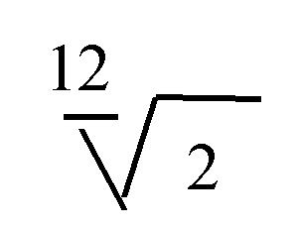 по своей простоте, глубине и
красоте может сравниться с формулой А. Эйнштейна E = mc². А какой прекрасной иллюстрацией является формула Мерсенна к гегелевской теории качества и количества!
Звук – это форма движения. Поэтому мажор и минор – количественное определение, а лад как отношение мажора и минора выражается в виде квинтового круга тональностей, где мерой высоты всех ступеней оказывается полутон, как разность высот медиант мажора и минора. Следовательно, равномерная темперация это внутренняя необходимость квинтового круга, необходимость его замкнутости. Равномерная темперация – не чьё-то изобретение, а выражение природы, сущности лада и строя. Весьма вероятно, что М.Мерсенн этого не понимал, но он почувствовал и гениально угадал абсолютную необходимость равномерной темперации.
Далее. Квинтовый круг содержит все 12 звуков музыкальной системы, 12 мажорных и 12 минорных трезвучий, которые, в зависимости от тональности могут выполнять тоническую, доминантовую или субдоминантовую функции. Это значит, что интервальная форма аккорда, как в тесном, так и в широком расплоложении, определяется чисто физическими факторами: мажором, минором и октавой:
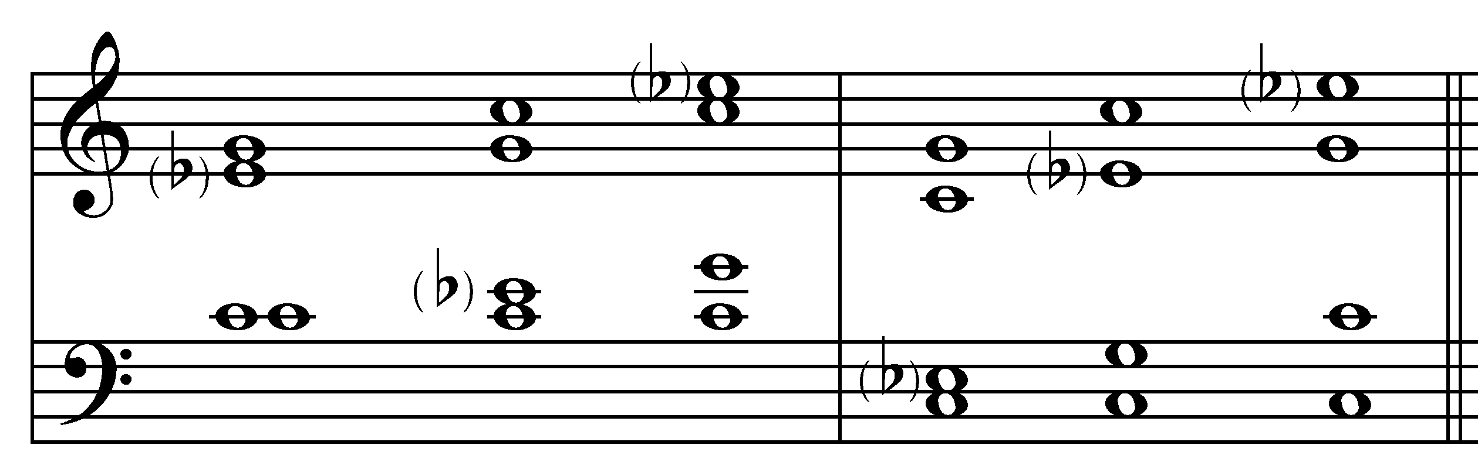

Октава как граница строя означает, что:
- В аккорде не может быть более четырёх звуков:
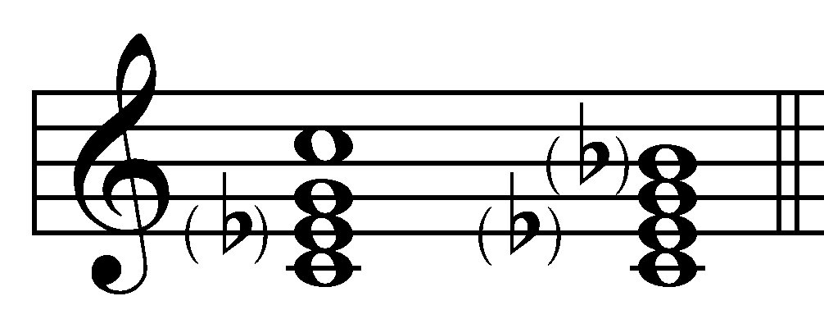
- Переход в новое качество – голосоведение: перемещение, тесное и широкое расположение голосов, различия удвоений, пропуски тонов и т.п., например:
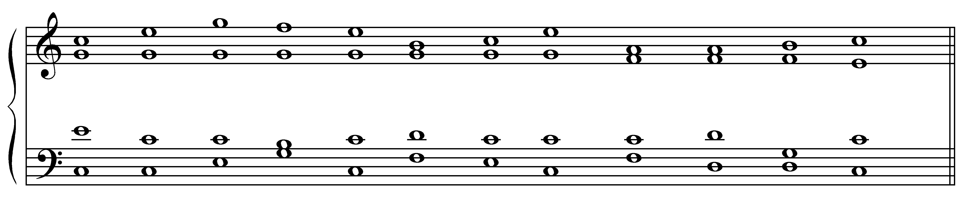
Непонимание этих простых положений вызвало нескончаемое пустопорожнее пережёвывание «полигармонии», «полиаккордов», «синтетаккордов», «нетерцовых принципов построения аккордов» и т.п. Но кто способен увидеть бессмысленность квартового, квинтового, секстового, септимового, секундового, примового, октавного «принципов» «построения аккордов», тот не может не увидеть бессмысленности и «терцового принципа», который, если и применяется, то только с дидактической целью, — никакого специального «принципа построения аккордов» в природе лада не существует.
Главное здесь в том, что отношение мажора и минора обосновывает отношения устойчивости и неустойчивости созвучий, консонансов и диссонансов тональной системы, аккордовых и неаккордовых звуков, которые представляют собой полное и универсальное богатство средств мелодического выражения в музыке, а все «современные» варианты – лишь частные или вспомогательные случаи. И это необходимо понять во всей полноте. Отсюда ясно, что до тех пор, пока диалектика не займёт должного положения в головах музыковедов и композиторов, дело не сдвинется с места. Вот что говорит логик Карл Маркс об отношении вслед за логиком Георгом Гегелем: (см. стр. 9): «Отношение одной вещи к другой есть отношение этих двух вещей между собой, и о нём нельзя сказать, что оно принадлежит той или другой из них. Способность вещи есть, наоборот, нечто внутренне присущее вещи, хотя это внутренне присущее ей свойство может проявляться только в её отношении к другим вещам. Так, например, способность притягивать есть способность самой вещи, хотя эта способность остаётся «скрытой», пока налицо нет таких вещей, которые могли бы быть притянуты».* (Курсивы Маркса).
А теперь слово П.И. Чайковскому.
«Несомненно то, что музыкальная наука, постепенно совершенствуясь, найдёт наконец ключ к теоретическому разъяснению гармонических таинств».
Из творчества своего и современников Чайковский понял, что мелодическое интонирование в сфере тональных форм – бесконечно. Его глубоко поражало величие этого явления. Но его интересовала проблема «гармонических таинств», т.е. вопрос, почему интонирование бесконечно. Вопрос о природе бесконечности в общем виде был решён уже Аристотелем (см. «Метафизику», «Физику», «О небе»). У Гегеля вопрос
_________________
* М.Э. ПСС, т.26 III, с. 143.
проходит через всё его творчество, а его решение принимает законченный вид. В современном понимании бесконечность рассматривается как закон (т.е. форма) проявления единичного (конечного). В музыке тождество и противоположность мажора и минора составляют содержание этого закона. Он определяет высоту ступеней строя и их функциональность, а в многоголосии – форму аккорда и его интервалику в тесном и широком расположении. И никаких «таинств» тут больше нет. Единичное (конечное) в музыке, т.е. мотив, фраза и т.д., возникает по воле композитора, путём метроритмического рисунка музыкальной речи. Ступени строя послушно исполняют волю творца. В этом и состоит бесконечность интонирования. Для понимания этого необходимо знание диалектики. К сожалению музыковеды её не знают и только поэтому потчуют читателя псевдонаучной терминологией: «эмансипация диссонанса», «линеарность», «политональность», «истощение двуликого мажор-минора», «полиаккорды», «синтетаккорды» и т.п.

* * *

Содержание курса композиции всецело зависит от контингента
учащихся: профессиональные или любительские составы детей,
подростков или взрослых, а также от уровня их подготовки в каждом отдельном случае. Это ещё одни довод о бесполезности единого учебника композиции.
От преподавателя композиции в профессиональных группах требуется подбор дополнительного материала для анализа форм и индивидуальный подбор практических работ.
В самодеятельных контингентах главное – доступность лекционного теоретического материала и разумный подбор посильных практических работ по анализу и сочинению. Но во всех случаях – последовательная, продуманная и настойчивая работа над периодом. Ибо в периоде – все тайны композиторского мастерства: фразировка, единство образа, источник материала для более сложных форм. Начинать следует с простых восьмитактов с дальнейшим усвоением особенных видов периода. Всё остальное выполнит учебник по анализу форм. От преподавателя в этом случае требуется хорошо продуманный подбор иллюстраций по периоду из лучших образцов профессиональной и народной музыки.
Творчеству научить нельзя, творчеству можно только научиться, т.е. развить свою природную способность к сочинению музыки. Ссылки на то, у кого ученик проходил курс композиции, немногого стоят, — педагог может только уберечь ученика от ошибок и тем самым оптимизировать процесс обучения.
Начинающие ученики часто затрудняются или в сочинении начального мотива темы, или в его развитии. Они должны помнить, что существуют темы, не подлежащие развитию и преобразованию, и темы, предназначенные именно для развития. Этим ученикам нужно обретать навык заранее представлять себе характер и содержание таких мелодий. Поэтому в работе над тематизмом самая полезная привычка ученика – сочинение черновых эскизов и набросков тем, представляя себе при этом их конечный вид и, по мере необходимости, доделывать и переделывать их.
Чем шире круг технических знаний и увереннее навыки ученика, тем ближе он к цели. И при этом он всегда должен помнить, что у всякого творящего человека эстетический вкус как способность к наслаждению, является в то же время критиком его собственных сочинений, - только этим и объясняется тот факт, что даже зрелые композиторы очень часто переделывают и даже полностью уничтожают уже готовые произведения. Лучший пример – творческая биография одного из величайших композиторов мира – П.И. Чайковского: так сказать, - учёба на протяжении всей жизни.

* * *

В заключение – рекомендация изучать «Эстетику» Г. Гегеля, (а это долгая и упорная работа!). Существует прекрасное четырёхтомное её издание 1968-1973 г.г., которое дополнено фрагментами по теории искусства из других произведений Гегеля. Заметим попутно, что здесь Гегель хотя и жалуется на неполноту своих знаний в области музыки, он никогда не пустословит, а по глубине мысли – он на голову выше современного музыкознания.
Дополнительно я хотел бы рекомендовать для изучения заметки К. Маркса по эстетике. Они опубликованы в десятом (июльском) номере журнала «Диалог» за 1990 год.
И особенно: всё музыкальное и литературное творчество П.И.Чайковского, которые способны заменить любые пособия.

Шуминов Юрий Дмитриевич

СУЩНОСТЬ
МУЗЫКАЛЬНОГО МЫШЛЕНИЯ
ОСНОВНЫЕ ПРИНЦИПЫ КОМПОЗИЦИИ
Монография

В авторской редакции

Компьютерный набор текста Жиряковой Л.Д.
Корректор И.О.Гладких
Вёрстка макета В.Г.Лебедева

Формат 84x108_{1/32}. Бумага офсетная.
Усл.печ.л. 2. Тираж 100 экз.

Издательство «Сибирская книга».
Тел. 8-914-88-73-880.
Отпечатано в ООО «Репроцентр А1»
664047, г. Иркутск, ул. А. Невского, 99/2.

